DMS – Document Management System

1 Introduzione 4
1.1 Informazioni sul progetto 4
1.2 Scopo 4
2 Analisi 5
2.1 Analisi del dominio 5
2.2 Analisi e specifica dei requisiti 6
2.3 Use case 11
2.4 Pianificazione 13
2.4.1 Analisi 13
2.4.2 Progettazione 14
2.4.3 Implementazione 15
2.4.4 Test 17
2.4.5 Documentazione 17
2.4.6 Consegna 17
2.5 Analisi dei mezzi 18
2.5.1 Software 18
2.5.2 Hardware 21
3 Progettazione 22
3.1 Design dell’architettura del sistema 22
3.2 Design dei dati e database 23
3.3 Design delle interfacce 25
3.3.1 Login 25
3.3.2 Caricamento Documento 26
3.3.3 Dashboard Utente 27
3.3.4 Dettagli Documento 28
3.3.5 Dashboard Admin 29
3.3.6 Pannello Amministrazione – Gestione Utenti 30
3.3.7 Pannello Amministrazione – Gestione Tag 30
3.4 Design procedurale 31
4 Implementazione 33
4.1 Struttura e ambiente del progetto 33
4.2 Generazione frasi 34
4.2.1 Python per generare le frasi 34
4.2.2 Formattazione SQL 35
4.3 Implementazione Database 36
4.4 Implementazione SignUp 37
4.5 Implementazione validazione SignUp 39
4.6 Implementazione SignIn 40
4.7 Validazione SignIn 41
4.8 Implementazione recupero frase 42
4.9 Gestione degli eventi 43
4.10 Implementazione Stampa del testo 44
4.11 Implementazione salvataggio statistiche 45
4.12 Implementazione visualizzazione statistiche 47
4.13 Audio 49
4.14 Delete User 51
4.15 Implementazione generazione codice stanza 52
4.16 Mostrare giocatori nella room 53
5 Test 54
5.1 Protocollo di test 54
5.2 Risultati test 59
5.3 Mancanze/limitazioni conosciute 59
6 Consuntivo 60
7 Conclusioni 65
7.1 Sviluppi futuri 65
7.2 Considerazioni personali 66
7.2.1 Amos Haefliger 66
7.2.2 Nemanja Zecevic 66
7.2.3 Robin Sartore 66
7.2.4 Leonardo Sciara 67
8 Indice delle Figure 68
9 Glossario 69
10 Sitografia 70
11 Allegati 70

Introduzione

Informazioni sul progetto
- Allievo: Leonardo Sciara
- Docente: Ingrid Cereda
- Scuola: Scuola Arti e Mestieri di Trevano
- Sezione: Informatica
- Materia: Progetto Semestrale
- Data di inizio: 26.01.2026
- Data di consegna: 24.04.2026

Scopo
Lo scopo del progetto DMS – Document Management System è la realizzazione di un sistema di gestione documentale che permetta agli utenti di archiviare, organizzare, ricercare e consultare documenti digitali in modo strutturato, sicuro ed efficiente.
Il sistema consente il caricamento di documenti di diverso formato (come PDF, DOCX e ODT), associando a ciascun file metadati descrittivi utili alla classificazione, quali titolo, autore e tag.
Ogni documento può essere definito come pubblico o privato, garantendo così un controllo puntuale sugli accessi e sulla visibilità dei contenuti.
Un obiettivo centrale del progetto è l’integrazione di un motore di ricerca dedicato (come Meilisearch), separato dal backend applicativo, che permetta di effettuare ricerche rapide ed efficaci sia sui metadati sia, quando consentito, sul contenuto testuale dei documenti. I documenti privati non vengono indicizzati nel contenuto, riducendo il rischio di esposizione delle informazioni sensibili.
Il sistema prevede inoltre una gestione delle versioni dei documenti, che consente di mantenere lo storico delle modifiche nel tempo, offrendo all’utente la possibilità di sostituire o creare nuove versioni di un file già esistente.
Dal punto di vista formativo, il progetto permette di consolidare competenze legate allo sviluppo di applicazioni gestionali, alla progettazione di database, alla gestione dei file e al controllo degli accessi, oltre a fornire esperienza nell’integrazione di servizi esterni e nella strutturazione di un’applicazione completa.

Analisi

Analisi del dominio
Il Document Management System è pensato per essere utilizzato in un contesto aziendale o scolastico, dove è necessario gestire un numero elevato di documenti digitali in modo ordinato e facilmente consultabile.
Il sistema è accessibile tramite un’interfaccia web e può essere utilizzato da utenti con ruoli differenti:
- Utenti standard, che possono caricare documenti, gestire i propri file, decidere se un documento è pubblico o privato e consultare i documenti a cui hanno accesso.
- Amministratori, che hanno il compito di gestire gli utenti, controllare i documenti pubblici e privati, e amministrare i tag o le categorie associate ai file.
I documenti vengono archiviati localmente sul sistema, mentre il database applicativo mantiene esclusivamente le informazioni di gestione e i metadati.
Il contenuto testuale dei documenti, se pubblico, viene indicizzato da un motore di ricerca esterno, che opera come servizio separato.
Il sistema non impone limiti rigidi sul numero di documenti o sul numero di versioni mantenute, rendendolo adatto anche a contesti in cui la quantità di file cresce nel tempo.
Non sono richieste competenze tecniche particolari per l’utilizzo dell’applicativo: l’interfaccia è pensata per essere intuitiva e accessibile anche a utenti non esperti.
Il dominio applicativo rientra quindi nei sistemi informativi gestionali, con particolare attenzione a:
- gestione documentale
- sicurezza e controllo degli accessi
- organizzazione delle informazioni
- ricerca efficiente dei contenuti

Analisi e specifica dei requisiti
ID: REQ-001
Nome | Caricamento documenti
Priorità | 1
Versione | 1.0
Note | Permette agli utenti di caricare documenti nel sistema
Sotto requisiti
001 | Caricamento di documenti nel sistema
002 | Supporto ai formati PDF, DOCX e ODT
003 | Inserimento dei metadati associati al documento

ID: REQ-002
Nome | Gestione metadati documento
Priorità | 1
Versione | 1.0
Note | Associazione di informazioni descrittive ai documenti
Sotto requisiti
001 | Inserimento del titolo del documento
002 | Inserimento dei tag
003 | Inserimento dell’autore
004 | Inserimento della data di creazione

ID: REQ-003
Nome | Gestione documenti pubblici e privati
Priorità | 1
Versione | 1.0
Note | Controllo della visibilità dei documenti
Sotto requisiti
001 | Scelta della visibilità del documento in fase di caricamento
002 | Accesso ai documenti privati riservato agli utenti autorizzati

ID: REQ-004
Nome | Ricerca documenti
Priorità | 2
Versione | 1.0
Note | Ricerca rapida dei documenti tramite metadati e contenuto
Sotto requisiti
001 | Ricerca per titolo, autore, tag e data di creazione
002 | Ricerca full-text sul contenuto dei documenti pubblici
003 | Filtraggio dei documenti tramite metadati

ID: REQ-005
Nome | Gestione versioni dei documenti
Priorità | 2
Versione | 1.0
Note | Gestione dello storico delle modifiche
Sotto requisiti
001 | Rilevamento di documenti con lo stesso nome
002 | Creazione di una nuova versione del documento
003 | Sostituzione di una versione esistente

ID: REQ-006
Nome | Autenticazione utenti
Priorità | 1
Versione | 1.0
Note | Accesso controllato al sistema
Sotto requisiti
001 | Login utente
002 | Logout utente
003 | Distinzione tra utente e amministratore

ID: REQ-007
Nome | Gestione utenti (Admin)
Priorità | 3
Versione | 1.0
Note | Funzionalità riservate all’amministratore
Sotto requisiti
001 | Visualizzazione elenco utenti
002 | Gestione dei permessi utente
003 | Gestione dei documenti pubblici e privati
004 | Gestione dei tag

ID: REQ-008
Nome | Download e consultazione documenti
Priorità | 1
Versione | 1.0
Note | Permette la visualizzazione e il download dei file
Sotto requisiti
001 | Visualizzazione dei documenti disponibili
002 | Download dei documenti

ID: REQ-009
Nome | Eliminazione documento
Priorità | 2
Versione | 1.0
Note | Consente la rimozione di un documento dal sistema
Sotto requisiti
001 | Eliminazione di un documento
002 | Verifica dei permessi prima dell’eliminazione

ID: REQ-010
Nome | Visualizzazione versioni documento
Priorità | 2
Versione | 1.0
Note | Mostra lo storico delle versioni di un documento
Sotto requisiti
001 | Visualizzazione elenco delle versioni
002 | Visualizzazione dei dettagli della versione

ID: REQ-011
Nome | Ripristino versione documento
Priorità | 3
Versione | 1.0
Note | Permette di ripristinare una versione precedente
Sotto requisiti
001 | Selezione di una versione precedente
002 | Ripristino della versione selezionata

ID: REQ-012
Nome | Controllo accessi ai documenti
Priorità | 1
Versione | 1.0
Note | Verifica dei permessi prima di ogni operazione
Sotto requisiti
001 | Verifica dei permessi di accesso
002 | Controllo del ruolo utente

ID: REQ-013
Nome | Indicizzazione contenuto documenti
Priorità | 2
Versione | 1.0
Note | Indicizza il contenuto testuale dei documenti pubblici
Sotto requisiti
001 | Indicizzazione del contenuto dei documenti pubblici
002 | Aggiornamento dell’indice alla modifica del documento

Use case
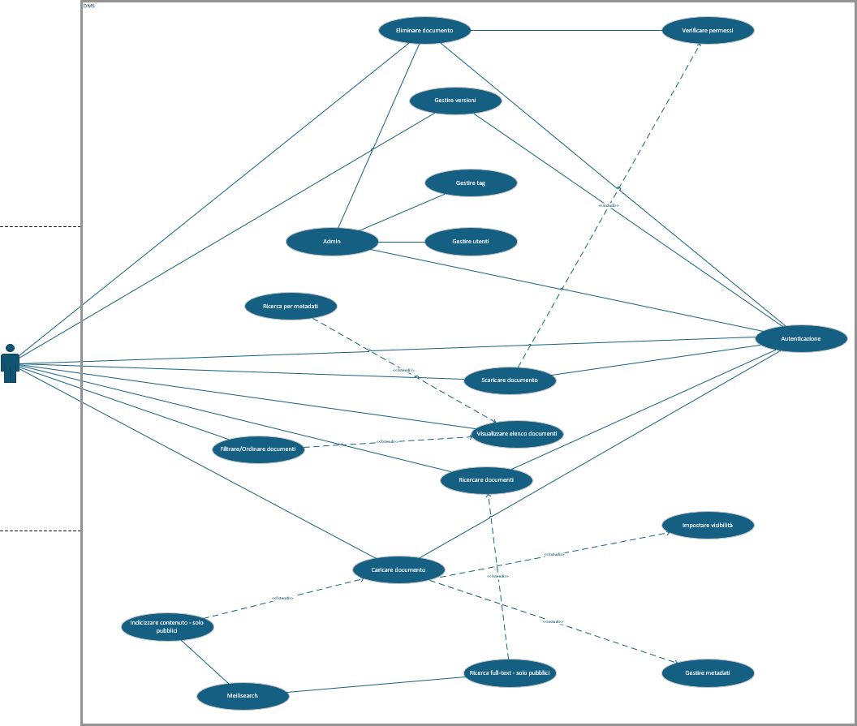
Negli allegati si trova lo Use Case completo: UseCase\UseCase-DMS.vsdx
Figura 1 Use Case

Questo è lo Use Case del progetto DMS. L’attore principale è l’Utente, che può interagire con il sistema per gestire e consultare i documenti digitali. L’utente può eseguire diverse operazioni, tra cui l’autenticazione, il caricamento dei documenti, la visualizzazione dell’elenco dei file, la ricerca dei documenti, il download, la gestione delle versioni e l’eliminazione dei documenti.
Alcune funzionalità sono legate alla verifica dei permessi e all’autenticazione: in particolare, per scaricare o eliminare un documento è necessario che il sistema verifichi i diritti di accesso dell’utente, mentre per accedere alle principali funzionalità è richiesta l’autenticazione. Il caso d’uso “Caricare documento” include la gestione dei metadati e l’impostazione della visibilità (pubblico o privato) del file. Inoltre, nel caso in cui il documento sia pubblico, il sistema può estendere questa operazione con l’indicizzazione del contenuto tramite il servizio esterno Meilisearch.
La ricerca dei documenti è modellata come un caso d’uso principale che può essere esteso dalla ricerca per metadati e dalla ricerca full-text, quest’ultima limitata ai soli documenti pubblici. La visualizzazione dell’elenco dei documenti può essere estesa dalla funzionalità di filtraggio e ordinamento, che permette all’utente di organizzare meglio i risultati.
Accanto all’utente standard è presente l’attore Amministratore, che dispone di funzionalità aggiuntive, come la gestione degli utenti e la gestione dei tag, oltre alla possibilità di eliminare documenti. Nel complesso, il diagramma fornisce una visione chiara delle principali funzionalità del sistema e delle dipendenze tra i vari casi d’uso, evidenziando i controlli di sicurezza, le estensioni opzionali e l’integrazione con servizi esterni.

Pianificazione
Negli allegati si trova il Gantt completo: Gantt\Preventivo\Gantt-DMS.mpp

Analisi
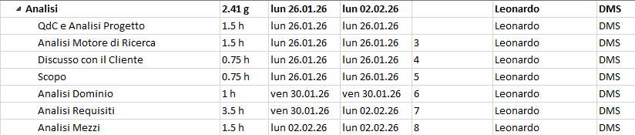
Figura 2 Analisi Gantt Preventivo

QdC e analisi progetto
Lettura del Quaderno dei Compiti e analisi del testo del progetto per identificare obiettivi, vincoli e risultati attesi
Analisi motore di ricerca
Studio del motore di ricerca selezionato (Meilisearch): funzionalità, integrazione possibile, limiti principali e impatto sui requisiti (es. ricerca full-text solo per documenti pubblici)
Discussione con il cliente
Raccolta di informazioni tramite confronto con il cliente per chiarire aspetti che non sono stati specificati nel Quaderno dei Compiti
Scopo
Stesura dello scopo del progetto. Cosa deve fare il sistema, a chi serve, quali problemi risolve e quali sono i confini del progetto
Analisi dominio
Descrizione del contesto applicativo (gestione documentale), attori principali (utente e admin), oggetti principali (documenti, metadati, versioni) e regole generali del sistema
Analisi requisiti
Definizione dei requisiti funzionali del sistema (upload, metadati, ricerca, download, controllo accessi, versioni, gestione admin, ecc.), strutturati con ID e priorità
Analisi mezzi
Elenco e descrizione dei mezzi software e hardware utilizzati (IDE, DB, Meilisearch, strumenti di documentazione, PC scuola) e considerazione dei limiti fondamentali del motore di ricerca

Progettazione
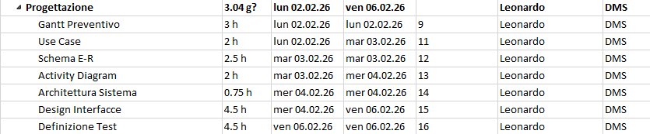
Figura 3 Progettazione Gantt Preventivo

Gantt preventivo
Creazione della pianificazione iniziale del progetto con suddivisione in fasi, attività, dipendenze e durate
Use Case
Realizzazione dello Use Case per rappresentare le funzionalità offerte dal sistema e le interazioni tra attori (utente/admin) e sistema
Schema E-R
Progettazione del modello dati per definire entità, relazioni e attributi utili alla gestione documentale (documenti, versioni, utenti, tag, ecc..)
Activity Diagram
Creazione dell’activity diagram per descrivere il flusso principale del sistema (es. caricamento documento con metadati, scelta pubblico/privato, gestione versioni e indicizzazione)
Architettura del sistema
Definizione dell’architettura generale del DMS, descrivendo i principali componenti del sistema (frontend, backend, database, storage dei file e motore di ricerca Meilisearch) e le loro interazioni
Design interfacce
Definizione dell’impostazione delle principali schermate UI (login, elenco documenti, upload, dettaglio documento, versione, ricerca, pannello admin)
Definizione test
Preparazione dei test case collegati ai requisiti (Test Case con prerequisiti, procedura e risultato atteso) per verificare correttamente tutte le funzionalità implementate

Implementazione
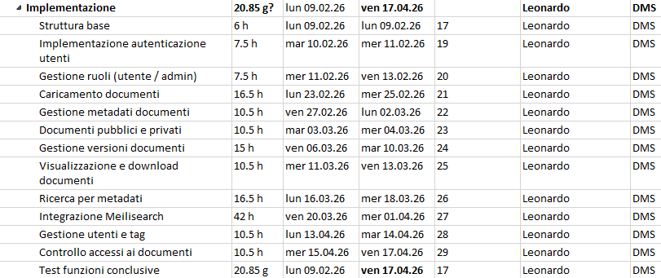
Figura 4 Implementazione Gantt Preventivo
Struttura base
Creazione della struttura iniziale del progetto (cartelle, configurazioni, connessione DB, impostazioni base applicazione)
Implementazione autenticazione utenti
Sviluppo della funzionalità di login/logout e gestione credenziali per consentire l’accesso protetto al sistema
Gestione ruoli (utente/admin)
Implementazione dei ruoli con permessi differenziati, in modo che alcune funzionalità siano disponibili solo all’amministratore
Caricamento documenti
Implementazione dell’upload dei documenti, con gestione dei formati supportati e salvataggio del file in locale
Gestione metadati documenti
Implementazione dei campi descrittivi associati ai documenti (titolo, autore, tag, data) e salvataggio nel database
Documenti pubblici e privati
Gestione della visibilità dei documenti e applicazione delle regole di accesso, distinguendo correttamente tra pubblico e privato
Gestione versioni documenti
Implementazione dello storico delle versioni: rilevamento stesso nome, creazione nuova versione o sostituzione, e collegamento tra documento e versioni
Visualizzazione e download documenti
Sviluppo della visualizzazione dei documenti disponibili e download dei file, rispettando i permessi e la visibilità
Ricerca per metadati
Implementazione della ricerca tramite database usando metadati (titolo, autore, tag, data) per trovare documenti rapidamente

Integrazione Meilisearch
Integrazione del motore di ricerca per la ricerca full-text: Invio del contenuto dei documenti pubblici, interrogazione per ottenere risultati
Gestione utenti e tag
Implementazione delle funzioni amministrative: gestione utenti e gestione tag (creazione/modifica/uso in classificazione)
Controllo accessi ai documenti
Rafforzamento del controllo permessi su tutte le azioni sensibili (visualizzazione, download, eliminazione, accesso a privati)
Test funzionali conclusivi
Esecuzione di verifiche progressive mentre si implementano le funzionalità, per individuare subito errori e incoerenze prima della fase di test finale

Test
Figura 5 Test Gantt Preventivo
Test prodotto finale
Esecuzione dei test case definiti, validazione completa delle funzionalità e correzione di eventuali bug residui prima della consegna

Documentazione
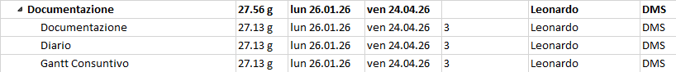
Figura 6 Documentazione Gantt Preventivo
Documentazione
Scrittura e aggiornamento continuo della documentazione tecnica (analisi, progettazione, implementazione, test, conclusioni)
Diario
Compilazione del diario di lavoro per ogni giornata, includendo attività svolte, problemi riscontrati, stato della pianificazione e uso eventuale dell’AI
Gantt consuntivo
Aggiornamento del Gantt consuntivo con i tempi reali, per confrontare pianificazione preventiva e andamento effettivo del progetto

Consegna
Figura 7 Consegna Gantt Preventivo
Consegna
Preparazione finale del pacchetto di consegna (codice, documentazione, diario, allegati) e invio secondo le modalità richieste

Analisi dei mezzi

Software
Il software include:
- GitLab: piattaforma di hosting per repository Git utilizzata per il versionamento del codice e la gestione del progetto
- GitHub Desktop: client Git utilizzato per la gestione locale dei repository e per l’interazione con GitLab
- Visual Studio Code: ambiente di sviluppo integrato (IDE) utilizzato per lo sviluppo dell’applicativo in PHP, JavaScript, HTML e CSS
- Laravel: framework PHP basato sul pattern MVC, utilizzato per lo sviluppo del backend del DMS
- Meilisearch: motore di ricerca open-source utilizzato per l’indicizzazione e la ricerca full-text dei documenti pubblici
- MySQL: sistema di gestione di database relazionale utilizzato per la memorizzazione dei dati applicativi e dei metadati
- MySQL Workbench: strumento per la progettazione e la gestione del database
- Google Chrome: browser utilizzato per lo sviluppo e il test dell’applicativo
- Microsoft Word: software per la redazione della documentazione di progetto
- Microsoft Project: software utilizzato per la creazione e la gestione dei diagrammi di Gantt
- Microsoft Visio: software utilizzato per la realizzazione dei diagrammi
- Blocco note: utilizzato per appunti rapidi e per la modifica di file di configurazione
- Strumento di cattura: software per la cattura delle schermate da inserire nella documentazione

Laravel
Laravel è un framework open-source per lo sviluppo di applicazioni web basato su PHP e progettato secondo il pattern MVC (Model-View-Controller).

Laravel è stato scelto come framework backend per il DMS grazie a:
- Architettura chiara e modulare: separazione tra logica applicativa, gestione delle richieste e presentazione dei dati, rendendo il codice leggibile e manutenibile
- Autenticazione e autorizzazione integrate: strumenti pronti per gestione di utenti, ruoli e permessi
- ORM Eloquent: facilita l’interazione con il database relazionale MySQL, permettendo di modellare entità come utenti, documenti, versioni e tag
- Integrazione con servizi esterni: Laravel Scout permette di connettere facilmente Meilisearch per la ricerca full-text
- Sviluppo rapido: funzionalità già disponibili per routing, validazione, sicurezza e gestione file riducono tempi e complessità

Meilisearch
Meilisearch è un motore di ricerca open-source progettato per offrire ricerche full-text rapide ed efficienti, con API semplici da integrare nelle applicazioni web.

Perché è stato scelto:
- Prestazioni elevate: risponde alle query in tempi molto rapidi anche su dataset medio-grandi
- Integrazione semplice: API RESTful facilmente collegabile al backend Laravel tramite Laravel Scout
- Rilevanza dei risultati: supporta ricerca fuzzy e filtri avanzati, migliorando la qualità dei risultati
- Separazione logica: essendo un servizio esterno, mantiene isolata la ricerca dalla logica principale del sistema
- Sicurezza: indicizza solo documenti pubblici, evitando esposizione dei dati privati

Limiti Meilisearch
Meilisearch open source presenta alcuni limiti fondamentali:
- Numero massimo di parole per query:
Una ricerca considera al massimo 10 termini. Eventuali parole aggiuntive vengono ignorate. Questo limite garantisce prestazioni elevate e una risposta rapida alle ricerche.
- Indicizzazione del contenuto dei documenti:
Meilisearch può indicizzare un numero elevato di parole per attributo, ma esiste un limite massimo oltre il quale le parole in eccesso non vengono indicizzate. Questo aspetto è rilevante per documenti di grandi dimensioni.
- Gestione dei documenti privati:
I documenti privati non vengono indicizzati nel contenuto testuale. Questo vincolo progettuale riduce il rischio di esposizione indiretta di informazioni sensibili e garantisce una maggiore sicurezza dei dati.
- Numero massimo di risultati restituiti per ricerca:
Per impostazione predefinita, una ricerca può restituire fino a 1000 risultati, valore sufficiente per l’utilizzo previsto dal gestionale documentale.
- Gestione delle ricerche concorrenti:
Meilisearch supporta un numero limitato di ricerche simultanee. In caso di sovraccarico, alcune richieste possono essere temporaneamente rifiutate per mantenere la stabilità del sistema.
- Dimensione dei dati indicizzati:
Anche se Meilisearch supporta database di grandi dimensioni, per motivi di prestazioni è consigliato mantenere indici di dimensioni contenute. Nel contesto del progetto, questo limite non rappresenta un vincolo critico.

Hardware
L’hardware include:

- PC di scuola per la realizzazione:
  - Intel(R) Core(TM) i7-9700 CPU @ 3.00GHz 3.00 GHz
  - RAM: 32GB

Progettazione

Design dell’architettura del sistema
Negli allegati si trova il deisgn dell’architettura del sistema completo:
ArchitetturaSistema\ ArchitetturaSistema-DMS.vsdx

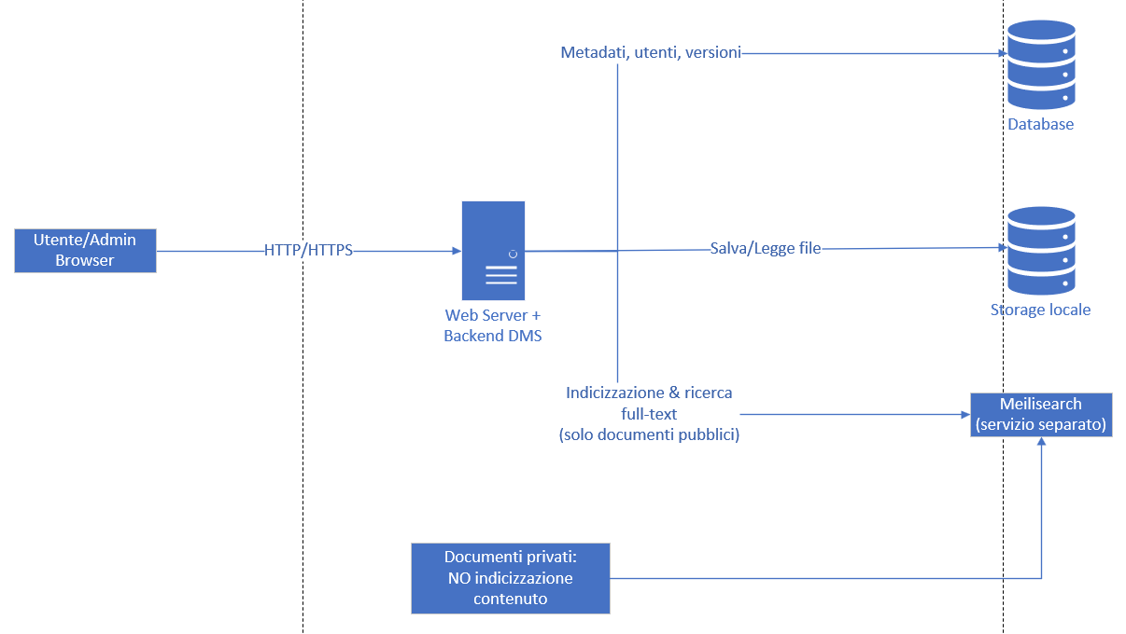
Figura 8 Schema Architettura
L’utente o l’amministratore, una volta aperto il browser e digitato l’URL dell’applicativo, invia le richieste al Web Server + Backend DMS tramite protocollo HTTP/HTTPS.
Il Web Server rappresenta il cuore del sistema e si occupa di gestire tutte le funzionalità dell’applicazione, come l’autenticazione, il caricamento dei documenti, la ricerca e il controllo degli accessi.
Per la gestione dei dati, il backend comunica con un Database, nel quale vengono memorizzate tutte le informazioni di gestione, come gli utenti, i metadati dei documenti e lo storico delle versioni. In questo modo il sistema mantiene separate le informazioni strutturate dai file veri e propri.
I file caricati dagli utenti non vengono salvati nel database, ma in uno Storage locale, dal quale il backend può leggere o scrivere i documenti quando l’utente richiede un upload o un download.
Per quanto riguarda la ricerca testuale, il sistema utilizza un servizio esterno chiamato Meilisearch, separato dal backend principale. Il Web Server invia a Meilisearch il contenuto dei soli documenti pubblici per permetterne l’indicizzazione e la ricerca full-text. I documenti privati, invece, non vengono indicizzati nel contenuto, così da ridurre il rischio di esposizione di informazioni sensibili.
In questo modo l’architettura risulta suddivisa in componenti chiari: il browser dell’utente per l’accesso al sistema, il backend per la logica applicativa, il database per i dati di gestione, lo storage locale per i file e un servizio esterno dedicato per la ricerca avanzata.

Design dei dati e database

Figura 9 Schema ER

Negli allegati si trova lo schema ER completo: SchemaER\SchemaER-DMS.png
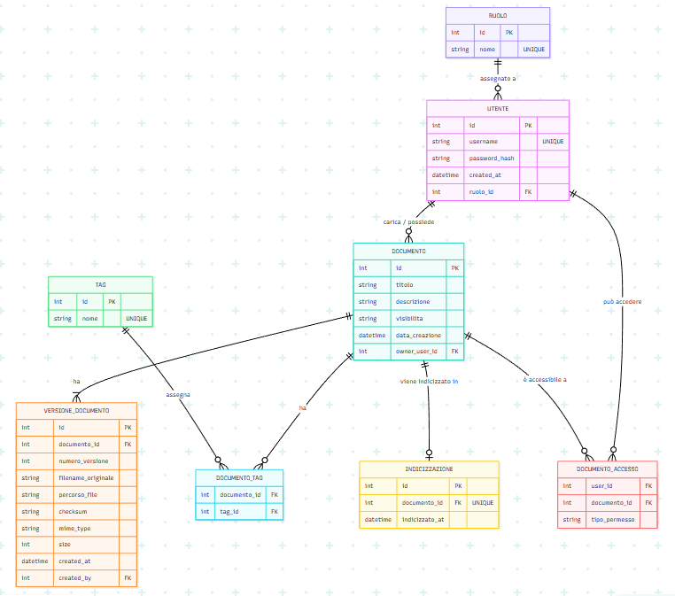
Ho creato un database per la gestione di documenti, organizzato in più tabelle che permettono di amministrare utenti, ruoli, documenti, versioni, tag, indicizzazione e permessi di accesso.

La tabella “utente” memorizza le informazioni degli utenti registrati al sistema. Ogni utente è identificato da un id univoco e possiede uno username (che deve essere unico), una password_hash, la data di creazione dell’account (created_at) e un riferimento al ruolo associato tramite ruolo_id.
Ogni utente è quindi associato a un ruolo che ne definisce i permessi generali.

La tabella “ruolo” contiene i diversi ruoli disponibili nel sistema. È composta da un id come chiave primaria e da un nome univoco. Un ruolo può essere assegnato a più utenti, mentre ogni utente può avere un solo ruolo.

La tabella “documento” rappresenta l’elemento centrale del database. Ogni documento è identificato da un id e contiene un titolo, una descrizione, un livello di visibilità e la data di creazione. Inoltre, ogni documento è associato all’utente proprietario tramite il campo owner_user_id.
Un documento viene caricato da un utente e può essere reso accessibile anche ad altri utenti tramite permessi specifici.

Per gestire le modifiche nel tempo, è presente la tabella “versione_documento”, che salva tutte le versioni di un documento. Essa contiene il riferimento al documento (documento_id), il numero_versione, il filename_originale, il percorso_file, il checksum, il mime_type, la dimensione del file, la data di creazione (created_at) e l’utente che ha creato la versione (created_by).
In questo modo un documento può avere più versioni, mantenendo uno storico completo delle modifiche.

La tabella “tag” consente di etichettare i documenti tramite parole chiave. Ogni tag è identificato da un id e da un nome univoco. La relazione molti-a-molti tra documenti e tag è gestita dalla tabella “documento_tag”, che contiene i riferimenti a documento_id e tag_id.

La tabella “indicizzazione” permette di tracciare l’indicizzazione dei documenti nei motori di ricerca o nei sistemi interni. Essa contiene un id, il riferimento al documento (documento_id), la data di indicizzazione (indicizzato_at). Ogni documento può essere indicizzato una sola volta.

Infine, la tabella “documento_accesso” gestisce i permessi di accesso ai documenti. Questa tabella collega utenti e documenti tramite user_id e documento_id, specificando il tipo_permesso. In questo modo è possibile controllare in maniera dettagliata quali utenti possono accedere a determinati documenti.

Design delle interfacce

Login
Negli allegati si trova il design completo: Design\Login-DMS.png

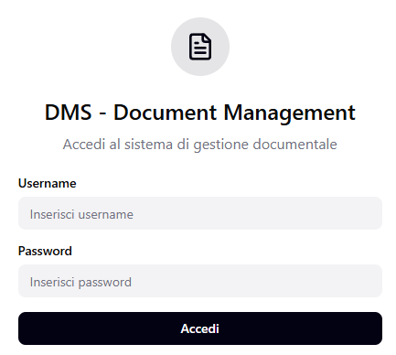
Figura 10
La pagina di login rappresenta il punto di accesso al sistema di gestione documentale. Qui l’utente inserisce le proprie credenziali (username e password) per autenticarsi e accedere alle funzionalità dell’applicazione. L’interfaccia è semplice e centrata, con una card che contiene il modulo di accesso, il logo del sistema e un breve titolo descrittivo. Il sistema verifica che i campi obbligatori siano compilati e, in caso di credenziali non valide, mostra un messaggio di errore chiaro e immediato. In caso di autenticazione riuscita, l’utente viene reindirizzato automaticamente alla dashboard principale (utente/admin).

Caricamento Documento
Negli allegati si trova il design completo: Design\CaricamentoDocumento-DMS.png

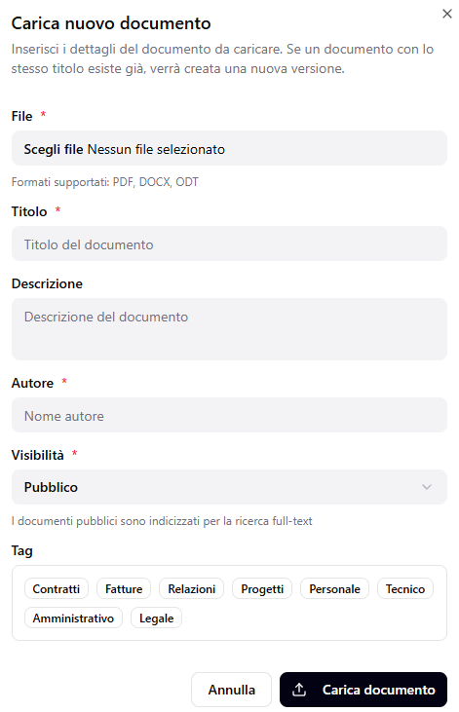
Figura 11
La finestra di caricamento documento è una pagina modale che consente all’utente di aggiungere nuovi documenti al sistema o di caricare una nuova versione di un documento già esistente. L’utente seleziona un file supportato e compila i metadati principali, come titolo, autore, visibilità e tag, con la possibilità di aggiungere anche una descrizione del documento, quindi avvia il caricamento. Il sistema verifica la correttezza dei dati inseriti e il formato del file, fornendo messaggi di errore chiari in caso di problemi. Se il titolo del documento coincide con uno già presente, il sistema effettua un controllo automatico sul contenuto: se il file è identico a quello esistente, notifica l’utente che il documento è uguale al precedente e non ha subito modifiche; se invece i contenuti differiscono, l’utente viene invitato a scegliere se sostituire il file esistente o creare una nuova versione. Al termine dell’operazione, il dialog si chiude e la lista dei documenti viene aggiornata, accompagnata da una notifica che conferma l’esito dell’azione.

Dashboard Utente
Negli allegati si trova il design completo: Design\Dashboard_Utente-DMS.png

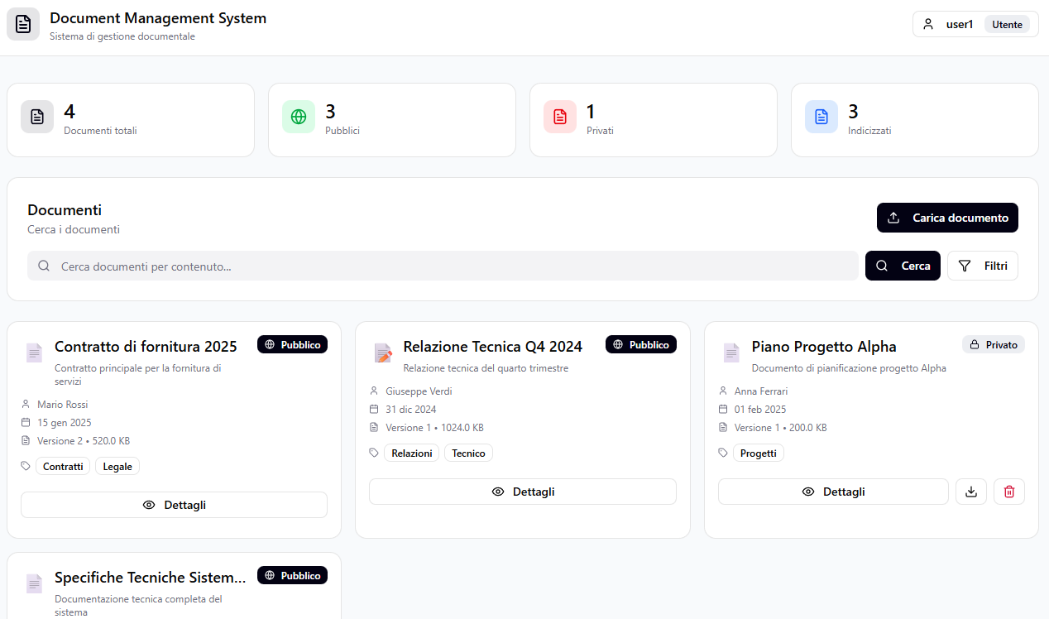
Figura 12
La dashboard è la pagina centrale del DMS ed è l’ambiente principale di lavoro per l’utente. In questa sezione l’utente può visualizzare sia i propri documenti privati sia i documenti pubblici disponibili nel sistema. I documenti pubblici, in base ai permessi assegnati, possono essere consultati o scaricati, mentre sui documenti privati l’utente dispone anche della possibilità di eliminarli.
Nella parte superiore della pagina vengono visualizzate informazioni sotto forma di statistiche, che mostrano il numero totale di documenti accessibili, la suddivisione tra documenti pubblici e privati e il numero di documenti indicizzati per la ricerca. È inoltre presente una sezione dedicata alla ricerca, che consente di trovare i documenti tramite una barra di ricerca testuale e filtri avanzati come autore, titolo, data e tag.
La parte principale della schermata è occupata da una lista di card che rappresentano i documenti disponibili: ogni card mostra i principali metadati del documento. Dalla dashboard è inoltre possibile aprire il dialog di caricamento per aggiungere nuovi documenti o nuove versioni di documenti esistenti. Tutti i contenuti visualizzati rispettano le regole di visibilità e privacy, mostrando all’utente solo i documenti pubblici o quelli di cui è proprietario.

Dettagli Documento
Negli allegati si trova il design completo: Design\DettagliDocumento-DMS.png

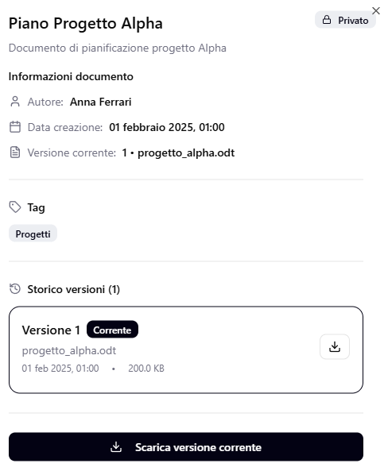
Figura 13
La finestra di dettaglio documento è una pagina modale dedicata alla consultazione completa delle informazioni di un singolo documento. Qui vengono mostrati il titolo, la descrizione, l’autore, la data di creazione, i tag associati e l’elenco delle versioni. Ogni versione include informazioni come numero di versione, nome del file, dimensione e data di creazione. Se l’utente ha i permessi necessari, può scaricare la versione corrente o una versione specifica dallo storico.

Dashboard Admin
Negli allegati si trova il design completo: Design\Dashboard_Admin-DMS.png

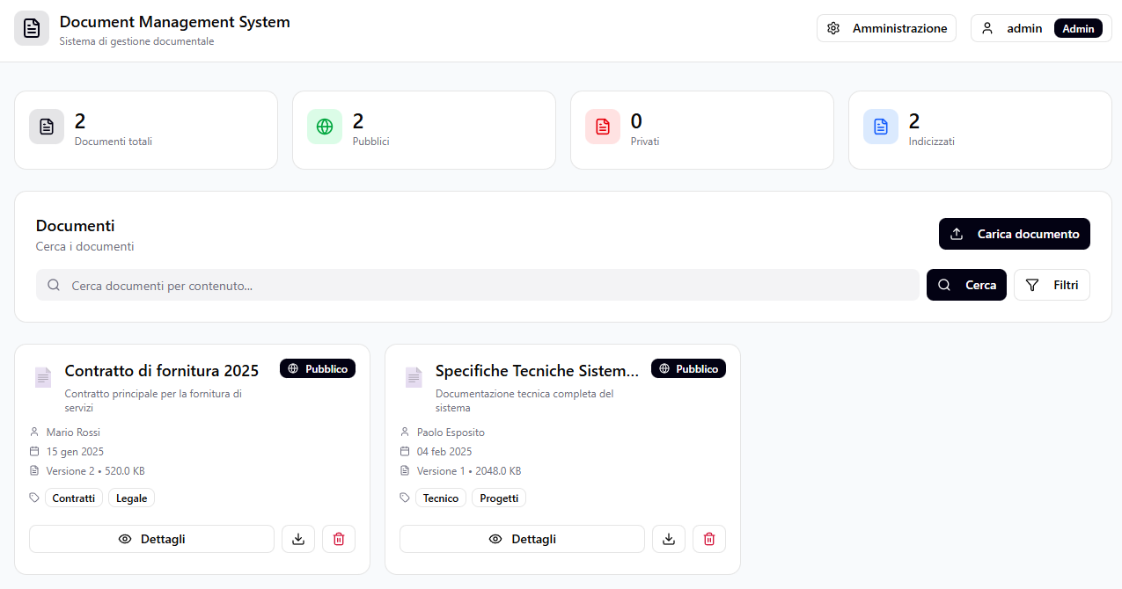
Figura 14
La dashboard è la pagina centrale del DMS ed è l’ambiente principale di lavoro per l’amministratore. In questa sezione l’amministratore può visualizzare tutti i documenti presenti nel sistema, sia pubblici sia privati, in quanto tutti i file sono indicizzati e accessibili a questo ruolo. L’amministratore dispone di tutti i permessi su ogni documento, potendo quindi consultarli, scaricarli, modificarli o eliminarli indipendentemente dal proprietario.
Nella parte superiore della pagina vengono visualizzate informazioni sotto forma di statistiche, che mostrano il numero totale di documenti presenti nel sistema, la suddivisione tra documenti pubblici e privati e il numero complessivo di documenti indicizzati per la ricerca. È inoltre presente una sezione dedicata alla ricerca, che consente di trovare qualsiasi documento tramite una barra di ricerca testuale e filtri avanzati come autore, titolo, data e tag.
La parte principale della schermata è occupata da una lista di card che rappresentano tutti i documenti disponibili: ogni card mostra i principali metadati del documento e consente di accedere alle relative operazioni di gestione. Dalla dashboard è inoltre possibile aprire il dialog di caricamento per aggiungere nuovi documenti o nuove versioni di documenti esistenti. A differenza dell’utente standard, l’amministratore non è soggetto a limitazioni di visibilità o permessi e può operare su qualsiasi contenuto presente nel sistema.

Pannello Amministrazione – Gestione Utenti
Negli allegati si trova il design completo: Design\GestioneUtenti_Admin-DMS.png

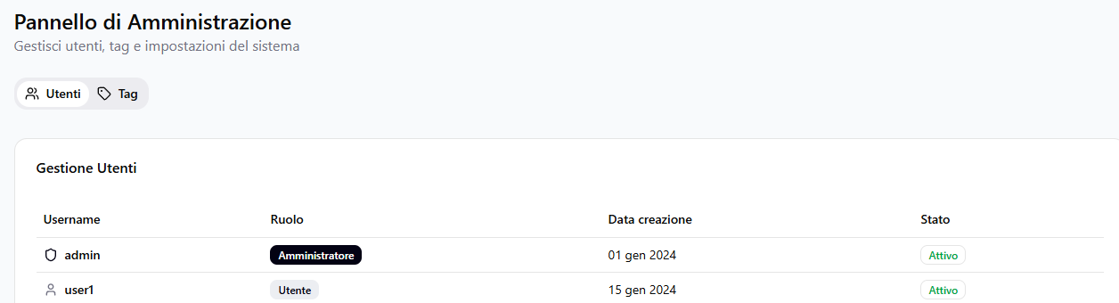
Figura 15
Il pannello di gestione utenti è una sezione riservata agli amministratori e fornisce una lista di tutti gli utenti presenti nel sistema. In questa pagina viene mostrata una tabella con l’elenco degli utenti, includendo informazioni come nome utente, ruolo, data di creazione e stato dell’account. L’obiettivo principale di questa sezione è consentire all’amministratore di monitorare gli utenti all’interno del sistema, oltre a permettere l’eliminazione degli utenti quando necessario.

Pannello Amministrazione – Gestione Tag
Negli allegati si trova il design completo: Design\GestioneTag_Admin-DMS.png

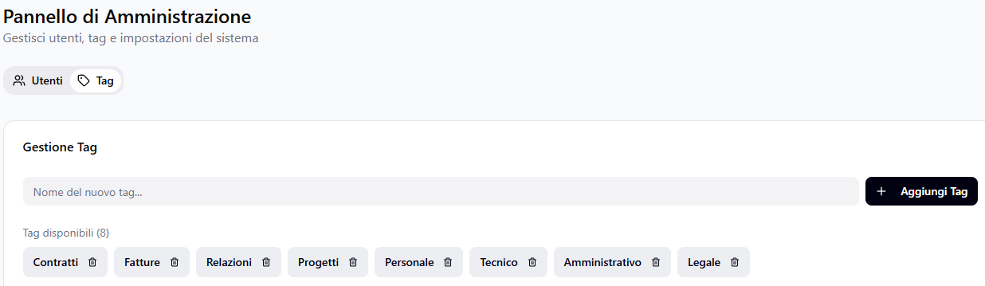
Figura 16
Il pannello di gestione dei tag è accessibile solo agli amministratori ed è dedicato all’organizzazione e alla classificazione dei documenti tramite dei tag. In questa pagina l’amministratore può creare nuovi tag inserendo un nome, visualizzare l’elenco completo dei tag esistenti sotto forma di badge e rimuovere quelli non più necessari. La rimozione di un tag non comporta la cancellazione dei documenti associati, ma solo l’eliminazione dell’etichetta come strumento di classificazione. Questa pagina ha quindi il ruolo di mantenere ordinato il sistema di categorizzazione, migliorando la qualità della ricerca e dell’organizzazione dei contenuti.

Design procedurale

Caricamento documento
Negli allegati si trova lo schema completo: ActivityDiagram\ActivityDiagramDMS_CaricamentoDocumento.vsdx

Questo diagramma rappresenta il flusso di caricamento di un documento nel sistema, includendo la gestione delle versioni e l’eventuale indicizzazione del contenuto.
Avvio del processo:
- Il flusso inizia con l’utente già autenticato nel sistema
- L’utente seleziona la funzione “Carica documento” e sceglie un file supportato (PDF, DOCX o ODT)
- Successivamente, l’utente inserisce i metadati del documento, come titolo, autore, tag e data
Verifica dell’esistenza del documento:
- Il sistema controlla se esiste già un documento con lo stesso nome
- Se non esiste, l’utente può selezionare la visibilità del documento (pubblico o privato) e si procede al salvataggio
- Se esiste, il sistema confronta il contenuto del file caricato con quello già presente:
  - Se il contenuto è uguale, il sistema avvisa l’utente che il documento è già presente
- L’utente può decidere se non sostituire (il processo termina) oppure sostituire la versione esistente.
  - Se il contenuto è diverso, il sistema chiede all’utente se vuole:
    - creare una nuova versione del documento, oppure
    - effettuare una sostituzione della versione esistente
Salvataggio del documento:
- In entrambi i casi, il sistema salva il file e i relativi metadati nel sistema
Gestione dell’indicizzazione:
- Dopo il salvataggio, il sistema verifica la visibilità del documento:
- Se il documento è pubblico, il contenuto viene inviato a Meilisearch per l’indicizzazione
- Se il documento è privato, il contenuto non viene indicizzato, per ridurre il rischio di esposizione di informazioni sensibili
Conclusione:
- Il sistema mostra una conferma di avvenuto caricamento e il processo termina

Ricerca e download documento
Negli allegati si trova lo schema completo:
ActivityDiagram\ActivityDiagramDMS _RicercaDocumento.vsdx

Questo diagramma descrive il flusso di ricerca e consultazione dei documenti, includendo il controllo dei permessi di accesso e la possibilità di scaricare i file.
Avvio del processo:
- Il flusso inizia con l’utente già autenticato nel sistema
- L’utente inserisce un criterio di ricerca (ad esempio titolo, autore, tag o data)
Scelta del tipo di ricerca:
- Ricerca per metadati: il backend interroga il database applicativo utilizzando titolo, autore, tag o data
- Ricerca full-text: il backend interroga Meilisearch, che restituisce risultati basati sul contenuto testuale dei soli documenti pubblici
Visualizzazione dei risultati:
- I risultati della ricerca vengono mostrati all’utente
- L’utente seleziona un documento dalla lista
Controllo dei permessi:
- Il sistema verifica se l’utente ha i permessi necessari per accedere al documento selezionato:
- Se non ha i permessi, viene mostrato un messaggio di accesso negato e il processo termina
- Se ha i permessi, il sistema mostra il dettaglio del documento
Download del documento:
- A questo punto l’utente può decidere se scaricare il file:
- Se non richiede il download, il processo termina
- Se richiede il download, il backend recupera il file dallo storage locale e lo invia al browser dell’utente
Conclusione:
- Dopo l’invio del file, il flusso termina

Implementazione

Struttura e ambiente del progetto
Il progetto, essendo un'applicazione web, è stato sviluppato sfruttando le conoscenze acquisite durante il nostro percorso scolastico. Abbiamo scelto di utilizzare PHP e di adottare una struttura MVC (Model-View-Controller) per organizzare il codice in modo efficiente e modulare.

La struttura del progetto segue il modello classico MVC, con le seguenti componenti:

Models: contengono la logica di business e interagiscono con il database.

Views: gestiscono la presentazione dei dati all'utente.

Controllers: elaborano le richieste dell'utente e coordinano le interazioni tra models e views.

Inoltre, abbiamo incluso:

Config: per la definizione delle configurazioni di base e delle costanti.

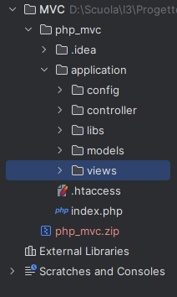
Libs: una directory in cui è possibile inserire librerie esterne o classi helper per estendere le funzionalità dell'applicazione
Figura 17 Struttura cartelle

Generazione frasi
Per il nostro progetto avevamo bisogno erano le frasi che gli utenti dovevano scrivere, farle a mano avrebbe richiesto troppo tempo dato che ci sarebbero state tre lingue e avevamo bisogno di una vasta quantità di frasi. La prima opzione è stata farle generare a un’intelligenza artificiale ma dopo svariati tentativi con varie AI gratuite non siamo riusciti a ottenere delle frasi con lo stesso numero di caratteri, questo è dovuto al modo di ragionare alle AI che non gli permettono di contare con precisione i caratteri.
Alla fine abbiamo deciso di creare un programma Python aiutandoci con le AI per fargli generare le frasi.

Python per generare le frasi
Per prima cosa abbiamo trovato dei file txt contenenti tutte le parole nelle varie lingue, il codice prende una parola di questo txt e la inserisce nell’array contenente la frase poi aggiunge uno spazio e ne mette un'altra, ogni volta che aggiunge una nuova parola controlla se questa non fa sforare il limite di 200 caratteri se sì la cambia. Per la parte finale cerca direttamente una parola che faccia arrivare la frase a 200 caratteri.
Infine salva tutte le frasi generate su un txt.

# Controlla se l'aggiunta della parola supera la lunghezza massima
if lunghezza_corrente + len(parola) + spazio > lunghezza:
break # Se la parola non entra, esce dal ciclo

frase.append(parola) # Aggiunge la parola alla frase
lunghezza_corrente += len(parola) + spazio # Aggiorna la lunghezza corrente

# Se la frase è più corta della lunghezza desiderata, cerca una parola finale che la completi
caratteri_mancanti = lunghezza - lunghezza_corrente
parole_finali = [p for p in parole if len(p) == caratteri_mancanti]
# Trova parole esatte
if parole_finali:
frase.append(random.choice(parole_finali))
# Aggiunge una parola esatta se esiste
return ' '.join(frase) # Concatena le parole con uno spazio

# Salva le frasi in un file di testo
output_file_path = 'frasi_generate_italiano.txt'
with open(output_file_path, 'w', encoding='utf-8') as output_file:
for i, frase in enumerate(frasi_generate, 1):
output_file.write(f"Frase {i}: '{frase}' con {len(frase)} caratteri.\n")
print(f"Frasi generate salvate in '{output_file_path}'.")
else:
print("Non è stato possibile generare frasi perché l'elenco di parole è vuoto.")

Formattazione SQL
Dopo aver generato le frasi con il programma python abbiamo dovuto creare un altro programma che crei il codice SQL da implementare nel DB. La tabella frasi a tre colonne frase, lingua, e lunghezza (in questo caso corte).
Il codice crea un file SQL con i comandi per aggiungere alla tabella nuovi record, prende i file generati in precedenza e inserisce per ogni file la frase e la lingua rimpiazzando gli apostrofi ed infine salva il file. Così abbiamo il file SQL pronto per l’inserimento nel database. Grazie a questo metodo possiamo fare quante frasi vogliamo e della lunghezza che vogliamo.

# Itera su ogni lingua e il corrispondente file di testo
for lingua, file in files.items():
with open(file, "r", encoding="utf-8") as f:
# Apre il file di testo in modalità lettura
for line in f: # Legge ogni riga del file
if "Frase" in line:
# Controlla se la riga contiene la parola "Frase"
# Estrae la frase dalla riga
frase = line.split(": ", 1)[1].split(" con ")[0].strip()

# Gestisce gli apostrofi interni, sostituendo un apostrofo con due
frase = frase.replace("'", "''")

# Aggiunge la frase formattata alla lista dei valori da inserire
values.append(f"'{frase}', '{lingua}', 'corto'")

# Scrive i valori nel file SQL, separati da virgole e terminati con un punto e virgola
out.write(",\n".join(values) + ";\n")
# Stampa un messaggio di conferma
print(f"File SQL generato: {output_file}")

Implementazione Database
Dopo aver creato il Databse in locale su MYSQL, ci siamo fatti dare un VM dai sistemisti per caricarlo.
Dopo che ci hanno dato l’IP della VM 10.100.1.17 ci siamo collegati tramite SSH con l’utente datoci,

ssh user@10.100.1.17

Una volta dentro ho fatto un update a apt e subito dopo ho installa il servizio di MYSQL.

sudo apt update

sudo apt install mysql-server -y

Dopo abbiamo fatto una compia del file SQL da implementare per creare il DB tramite Powershell con il comando scp che copia dalla mia cartella a una posizione che voglio io nella VM.

scp D:/dattiloking.sql user@10.100.1.17:/homr/user

scp D:/dattiloking.sql user@10.100.1.17:/homr/user
Dopo rientrato nella VM sono entrato in MYSQL, e ho implementato il DB con SOURCE comando di MYSQL che ti fa importare file SQL.

sudo mysql

SOURCE /home/user/dattiloking.sql ;

Infine abbiamo implementato il file SQL creato con il programma python per caricare le frasi. Per farlo abbiamo usato lo stesso procedimento di prima.

scp D:/insert_frasi.sql user@10.100.1.17:/homr/user

SOURCE /home/user/insert_frasi.sql;

Implementazione SignUp
Models\UserMapper.php
La funzione signUpManageModel() si occupa di gestire la registrazione di un nuovo utente nel sistema. Essa esegue diverse operazioni di controllo e salvataggio, come la verifica dell'unicità del nome utente, l'hashing della password e l'inserimento dei dati nel database. Inoltre, al termine del processo, la funzione imposta le variabili di sessione per tenere traccia dell'utente loggato.

public function signUpManageModel($username,$password, $passwordConfirm){
$utenti = $this->connection->prepare('SELECT * from utente');
$utenti->execute();
foreach ($utenti as $utente){
if($utente['username'] == $username){
return false;
}
}

$hashedPassword = password_hash($password, PASSWORD_BCRYPT);

$salvataggioUtente = $this->connection->prepare('INSERT INTO utente (username, password) VALUES (?, ?)');
$salvataggioUtente->bindParam(1, $username);
$salvataggioUtente->bindParam(2, $hashedPassword);
$salvataggioUtente->execute();
$_SESSION['username'] = $utente['username'];
$_SESSION['logged'] = true;
return true;
}

Controller\signup.php
La funzione signUpManage() si occupa della gestione del processo di registrazione di un nuovo utente.
Viene invocata quando l’utente invia il modulo di registrazione con i dati necessari. La funzione esegue una serie di controlli per garantire che i dati forniti siano validi, sicuri e completi prima di procedere con la registrazione.

public function signUpManage(){
if(isset($_POST['username']) && !empty($_POST['username']) &&
isset($_POST['password']) && !empty($_POST['password']) &&
isset($_POST['passwordConfirm']) && !empty($_POST['passwordConfirm'])) {

$username = $_POST['username'];
$password = $_POST['password'];
$passwordConfirm = $_POST['passwordConfirm'];
$regex = "/^(?=.*[a-z])(?=.*[A-Z])(?=.*\d)(?=.*[@$!%*?&_])[A-Za-z\d@$!%*?&_]{8,}$/";

if(empty($password)) {
header("Location: " . URL . "signup/form?error=password_empty");
exit;
}

if(!preg_match($regex, $password)) {
header("Location: " . URL . "signup/form?error=password_invalid");
exit;
}

if($password !== $passwordConfirm) {
header("Location: " . URL . "signup/form?error=password_mismatch");
exit;
}

$userMapper = new UserMapper();
$result = $userMapper->signUpManageModel($username, $password, $passwordConfirm);

if ($result === false) {
header("Location: " . URL . "signup/form?error=user_exists");
exit;
} else {
header("Location: " . URL . "signup/form?success=registered");
exit;
}
} else {
header("Location: " . URL . "signup/form?error=missing_fields");
exit;
}
}

Implementazione validazione SignUp
Views\Account\index.php
La funzione validateSignUp() viene utilizzata per eseguire la validazione dei dati immessi dall'utente nel modulo di registrazione. La funzione verifica che i dati inseriti (nome utente e password) rispettino determinati criteri prima di consentire l'invio del modulo. In caso di errore, viene visualizzato un messaggio di avviso per informare l'utente.

function validateSignUp() {
var username = document.getElementById("username").value;
var password = document.getElementById("password").value;
var passwordConfirm = document.getElementById("passwordConfirm").value;
var regex = /^(?=.*[a-z])(?=.*[A-Z])(?=.*\d)(?=.*[@$!%*?&_])[A-Za-z\d@$!%*?&_]{8,}$/;

if (!password) {
alert("La password non può essere vuota!");
return false;
}

if(!username){
alert("Lo username non può essere vuoto!");
return false;
}

if (!regex.test(password)) {
alert("La password deve rispettare:\n- Almeno una lettera maiuscola\n- Almeno una lettera minuscola\n- Almeno un numero\n- Almeno un carattere speciale\n- Almeno 8 caratteri di lunghezza");
return false;
}

if (password !== passwordConfirm) {
alert("Le password non coincidono!");
return false;
}

return true;
}

Implementazione SignIn
Controller\signin.php
La funzione signInManage() si occupa di gestire il processo di login di un utente. Viene invocata quando l'utente invia il modulo di login con le proprie credenziali (nome utente e password). La funzione esegue una serie di controlli per verificare la validità dei dati e consentire l'accesso al sistema.

public function signInManage(){
if(isset($_POST['username']) && !empty($_POST['username']) && isset($_POST['password']) && !empty($_POST['password'])){
$username = $_POST['username'];
$password = $_POST['password'];
$userMapper = new UserMapper();
$result = $userMapper->loginInManageModel($username, $password);

if($result === true){
header("Location: " . URL . "home/logged");
exit;
} else {
header("Location: " . URL . "signin/form?error=invalid_credentials");
exit;
}
} else {
header("Location: " . URL . "signin/form?error=missing_fields");
exit;
}
}

Models\UserMapper.php
La funzione loginInManageModel() gestisce il processo di autenticazione dell'utente nel sistema. Essa verifica le credenziali (nome utente e password) inserite dall'utente confrontandole con quelle presenti nel database. Se le credenziali sono corrette, l'utente viene autenticato e la sessione viene aggiornata per tenere traccia dello stato di login. In caso contrario, viene restituito un errore di login.

public function loginInManageModel($username, $password){
$utenti = $this->connection->prepare('SELECT * from utente');
$utenti->execute();
foreach ($utenti as $utente) {
if($utente['username'] == $username){
if(password_verify($password, $utente['password'])){
$_SESSION['username'] = $utente['username'];
$_SESSION['logged'] = true;
return true;
}
}
}
$_SESSION['logged'] = false;
return false;
}

Validazione SignIn
Views\Account\index.php
La funzione validateSignIn() viene utilizzata per eseguire la validazione dei dati immessi dall'utente nel modulo di accesso (login). La funzione verifica che i campi di nome utente e password siano stati compilati correttamente prima di inviare il modulo di login. Se uno dei campi è vuoto, viene visualizzato un messaggio di errore.

function validateSignIn() {
var username = document.getElementById("signin-username").value.trim();
var password = document.getElementById("signin-password").value.trim();

if (!username && !password) {
document.getElementById("errors").innerHTML = "Inserisci username e password!";
return false;
}

if(!username){
document.getElementById("errors").innerHTML = "Lo username non può essere vuoto!";
return false;
}

if (!password) {
document.getElementById("errors").innerHTML = "La password non può essere vuota!";
return false;
}

var formData = new FormData(document.getElementById("signin-form"));

fetch('<?php echo URL; ?>signin/signInManage', {
method: 'POST',
body: formData
})
.then(response => response.json())
.then(data => {
if (data.error === 'user_not_exists') {
document.getElementById("errors").innerHTML = "Utente non esiste o Credenziali non valide!";
} else if (data.success) {
window.location.href = "<?php echo URL; ?>home/logged";
}
})

return false;
}

Implementazione recupero frase
Models\UserMapper.php
La funzione getPhraseModel() si occupa di recuperare una frase casuale dalla tabella frase del database, filtrando per la lingua selezionata dall'utente (memorizzata nella variabile di sessione $_SESSION['lingua']). Se non ci sono frasi disponibili nella lingua specificata, o se si verificano altri errori durante l'esecuzione, la funzione restituisce messaggi di errore appropriati.

public function getPhraseModel() {
$result = $this->connection->prepare("SELECT COUNT(*) as total FROM frase WHERE lingua = ?");
$result->bindParam(1,$_SESSION['lingua']);
$result->execute();
$row = $result->fetch(PDO::FETCH_ASSOC);
$totalRow = $row['total'];

if ($totalRow <= 0) {
return "Nessun dato presente nel DB";
}

$casual = rand(0, $totalRow - 1);

$query = "SELECT testo FROM frase WHERE lingua = ? LIMIT 1 OFFSET ?";
$frase = $this->connection->prepare($query);
$frase->bindParam(1, $_SESSION['lingua']);
$frase->bindParam(2, $casual, PDO::PARAM_INT);
$frase->execute();
$result = $frase->fetch(PDO::FETCH_ASSOC);
if($result){
return $result['testo'];}else{
return "Nessuna frase trovata";}}

Gestione degli eventi
Views\singlePlayerFrontend\index.php
Il codice gestisce gli eventi di pressione dei tasti sulla tastiera (keydown) e fornisce un feedback visivo in tempo reale per gli utenti mentre scrivono. Quando l'utente preme un tasto, la funzione aggiorna lo stato visivo delle tastiere virtuali e invoca la funzione di scrittura per aggiornare la frase in base alla lettera digitata.

document.addEventListener('keydown', function(event) {
if(primoTastoPremuto == false){
intervalloTempo = setInterval(incrementaTempo, 1000);
primoTastoPremuto = true;
}
if (event.key === "Shift") {
let key = event.key.toUpperCase();
const button = document.getElementById('key-' + key);
if (button) {
button.classList.add('pressed');
}
return;
}
let key = event.key.toUpperCase();
if (key === " ") key = "space";
if (key === ",") key = "comma";
if (key === ".") key = "point";
const button = document.getElementById('key-' + key);
if (button) {
button.classList.add('pressed');
}

if (!tastiPremuti[key]) {
tastiPremuti[key] = true;
stampaTesto(event.key);
}});

Il codice gestisce gli eventi di rilascio dei tasti sulla tastiera (keyup) e fornisce un feedback visivo in tempo reale, rimuovendo l'indicazione visiva dei tasti premuti quando l'utente li rilascia. Questo aiuta a mantenere un'interazione dinamica con l'utente durante il processo di scrittura.

document.addEventListener('keyup', function(event) {
let key = event.key.toUpperCase();
if (key === " ") key = "space";
if (key === ",") key = "comma";
if (key === ".") key = "point";
const button = document.getElementById('key-' + key);
if (button) {
button.classList.remove('pressed');
}
tastiPremuti[key] = false;
});

Implementazione Stampa del testo
Views\singlePlayerFrontend\index.php
La funzione stampaTesto() è progettata per gestire la visualizzazione dinamica di un testo durante una sessione di scrittura, monitorando le lettere digitate dall'utente e fornendo feedback in tempo reale. Gestisce anche la valutazione delle prestazioni, calcolando la velocità di scrittura, la percentuale di correttezza e il tempo impiegato per completare la frase.

function stampaTesto(lettera){
fetch('../../php_mvc/application/controller/phrase.php')
.then(response => response.text()).then(data => {if(primoAccesso){
fraseArray = data.split(""); // Converte la frase in un array di caratteri
document.getElementById("frase").innerText = data;
primoAccesso = false;}else{let prossimaLettera = fraseArray[indiceLettera].replace(/\u0332/g, '');
if (prossimaLettera === lettera) {
if(indiceLettera <= fraseArray.length-2){
let letteraDopoProssimaLettera = fraseArray[indiceLettera+1];
fraseArray[indiceLettera+1] = letteraDopoProssimaLettera + '\u0332';}if(letteraPrecedentementeSbagliata === true){
fraseArray[indiceLettera] = `<span class="wrong">${prossimaLettera}</span>`;
letteraPrecedentementeSbagliata = false;
numeroErrori++;}else{
fraseArray[indiceLettera] = `<span class="highlight">${prossimaLettera}</span>`;
if(indiceLettera === fraseArray.length-1){
let percentualeCorrettezza = 100-(((numeroErrori/fraseArray.length)*100).toFixed(1));
document.getElementById('percentualeCorrettezza').innerText = percentualeCorrettezza+"%";
clearInterval(intervalloTempo);
//let velocita = ((fraseArray.length/tempo)*60).toFixed(1);
let velocita = (fraseArray.length/5)/(tempo/60);
document.getElementById('velocita').innerHTML = velocita + " WPM";
document.getElementById('tempo').innerHTML = tempo + " sec";
tempo = 0;primoTastoPremuto = false;indiceLettera = 0;primoTastoPremuto = false;primoAccesso = true;fraseArray = [];numeroErrori = 0;stampaTesto();}}indiceLettera++;}
else{letteraPrecedentementeSbagliata = true;}
document.getElementById("frase").innerHTML = fraseArray.join("");}})
.catch(error => console.error('Errore:', error));}

Implementazione salvataggio statistiche
Models\UserMapper.php
La funzione saveStatsModel() si occupa di salvare le statistiche di un turno di gioco dell'utente nel database. Le statistiche includono l'accuratezza, la velocità, il tempo, la frase utilizzata durante il gioco e l'identificativo del turno. La funzione gestisce anche il calcolo del numero del turno successivo per l'utente, in modo che i dati vengano correttamente inseriti nella tabella turno_storico.

public function saveStatsModel($accuratezza,$velocita,$tempo,$username,$frase){
$pdoQueryTurno = $this->connection->prepare('SELECT MAX(numero) FROM turno_storico WHERE utente_username = ?');
$pdoQueryTurno->bindParam(1,$username);
$pdoQueryTurno->execute();
$ultimoTurnoUtente = $pdoQueryTurno->fetchColumn();
if ($ultimoTurnoUtente !== false) {
$turno = $ultimoTurnoUtente + 1;
} else {
$turno = 0;
}

$pdoQuerySalvataggio = $this->connection->prepare('INSERT INTO turno_storico(accuratezza, velocita, tempo, data, utente_username, frase_testo, numero) VALUES (?, ?, ?, ?, ?,?,?)');
$pdoQuerySalvataggio->bindParam(1, $accuratezza);
$pdoQuerySalvataggio->bindParam(2, $velocita);
$pdoQuerySalvataggio->bindParam(3, $tempo);
$dataAttuale = date('Y-m-d');
$pdoQuerySalvataggio->bindParam(4, $dataAttuale);
$pdoQuerySalvataggio->bindParam(5, $username);
$pdoQuerySalvataggio->bindParam(6, $frase);
$pdoQuerySalvataggio->bindParam(7, $turno);

$executed = $pdoQuerySalvataggio->execute();

if($executed && $pdoQuerySalvataggio->rowCount() > 0){
return true;
}else {
return false;
}
}

Controller\save.php
La funzione saveStats() gestisce il salvataggio delle statistiche di un utente autenticato. Legge i dati JSON ricevuti via php://input (accuratezza, velocità, tempo e frase) e li salva nel database tramite il metodo saveStatsModel() della classe UserMapper. Prima di procedere verifica che l’utente sia autenticato ($_SESSION['logged'] == true) e che i dati richiesti siano presenti. Restituisce una risposta JSON che indica l'esito dell'operazione (successo, errore, dati mancanti o utente non autenticato).

public function saveStats(){
if(isset($_SESSION['logged']) && $_SESSION['logged']){
$data = json_decode(file_get_contents('php://input'), true);

if (isset($data['accuratezza']) && isset($data['velocita']) && $data['tempo']) {
$accuratezza = $data['accuratezza'];
$velocita = $data['velocita'];
$tempo = $data['tempo'];
if(isset($_SESSION['username'])){
$username = $_SESSION['username'];
}
$frase = $data['frase'];

$userMapper = new UserMapper();
$result = $userMapper->saveStatsModel($accuratezza, $velocita, $tempo, $username, $frase);

if($result){
echo json_encode(['status' => 'success', 'message' => 'Dati salvati']);
}else{
echo json_encode(['status' => 'error', 'message' => 'Errore nel salvataggio dei dati']);
}
}else{
echo json_encode(['status' => 'error', 'message' => 'Dati mancanti']);
}
}else{
echo json_encode(['status' => 'error', 'message' => 'Utente non autenticato']);
}
}

Implementazione visualizzazione statistiche
Controller\profile.php
La funzione showStats() restituisce le statistiche dell’utente autenticato in formato JSON, solo se la richiesta è una chiamata AJAX (GET con header X-Requested-With: XMLHttpRequest). Verifica che l’utente sia loggato e, tramite la classe UserMapper, richiama il metodo showStatsModel() passando il nome utente dalla sessione. I dati vengono poi inviati al client con intestazione Content-Type: application/json.

public function showStats(){
if ($_SERVER['REQUEST_METHOD'] === 'GET' && isset($_SERVER['HTTP_X_REQUESTED_WITH']) &&
strtolower($_SERVER['HTTP_X_REQUESTED_WITH']) === 'xmlhttprequest'){
if($_SESSION['logged']){
require 'application/models/UserMapper.php';

if(isset($_SESSION['username'])){
$username = $_SESSION['username'];
}

$userMapper = new UserMapper();
$stats = $userMapper->showStatsModel($username);

header('Content-Type: application/json');
echo json_encode($stats);
exit();
}
}
}

Models\UserMapper.php
La funzione showStatsModel() recupera e restituisce le statistiche aggregate di un utente dal database. Vengono calcolati i valori minimi, massimi e medi della velocità, accuratezza e durata (tempo) dei turni registrati nella tabella turno_storico, filtrati per nome utente (utente_username). I dati sono organizzati in due gruppi:
datiEterni: statistiche calcolate su tutta la cronologia dell’utente.
datiGiornalieri: (attualmente identici ai dati eterni, suggerendo una futura estensione per filtro per giorno).
Restituisce un array associativo contenente entrambe le sezioni.

public function showStatsModel($username){
$velMin = $this->connection->prepare('SELECT MIN(velocita) FROM turno_storico WHERE utente_username = ?;');
$velMin->bindParam(1, $username);$velMin->execute();
$velMinValue = $velMin->fetchColumn();
$velMinDay = $this->connection->prepare('SELECT MIN(velocita) FROM turno_storico WHERE utente_username = ?;');
$velMinDay->bindParam(1, $username);$velMinDay->execute();
$velMinValueDay = $velMinDay->fetchColumn();
$velMax = $this->connection->prepare('SELECT MAX(velocita) FROM turno_storico WHERE utente_username = ?;');
$velMax->bindParam(1, $username);$velMax->execute();
$velMaxValue = $velMax->fetchColumn();
$velMaxDay = $this->connection->prepare('SELECT MAX(velocita) FROM turno_storico WHERE utente_username = ?;');
$velMaxDay->bindParam(1, $username);$velMaxDay->execute();
$velMaxValueDay = $velMaxDay->fetchColumn();
$velAvg = $this->connection->prepare('SELECT AVG(velocita) FROM turno_storico WHERE utente_username = ?;');
$velAvg->bindParam(1, $username);$velAvg->execute();
$velAvgValue = $velAvg->fetchColumn();
$velAvgDay = $this->connection->prepare('SELECT AVG(velocita) FROM turno_storico WHERE utente_username = ?;');
$velAvgDay->bindParam(1, $username);$velAvgDay->execute();
$velAvgValueDay = $velAvgDay->fetchColumn();
$accuratezzaAvg = $this->connection->prepare('SELECT AVG(accuratezza) FROM turno_storico WHERE utente_username = ?;');
$accuratezzaAvg->bindParam(1, $username);$accuratezzaAvg->execute();
$accuratezzaAvgValue = $accuratezzaAvg->fetchColumn();
$accuratezzaAvgDay = $this->connection->prepare('SELECT AVG(accuratezza) FROM turno_storico WHERE utente_username = ?;');
$accuratezzaAvgDay->bindParam(1, $username);$accuratezzaAvgDay->execute();
$accuratezzaAvgValueDay = $accuratezzaAvgDay->fetchColumn();
$durataAvg = $this->connection->prepare('SELECT AVG(tempo) FROM turno_storico WHERE utente_username = ?;');
$durataAvg->bindParam(1, $username);$durataAvg->execute();
$durataAvgValue = $durataAvg->fetchColumn();
$durataAvgDay = $this->connection->prepare('SELECT AVG(tempo) FROM turno_storico WHERE utente_username = ?;');

$durataAvgDay->bindParam(1, $username);$durataAvgDay->execute();
$durataAvgValueDay = $durataAvgDay->fetchColumn();
$datiEterni = [
'velMin' => $velMinValue,'velMax' => $velMaxValue,'velAvg' => $velAvgValue,'accuratezzaAvg' => $accuratezzaAvgValue,'durataAvg' => $durataAvgValue];$datiGiornalieri = ['velMin' => $velMinValueDay,'velMax' => $velMaxValueDay,'velAvg' => $velAvgValueDay,'accuratezzaAvg' => $accuratezzaAvgValueDay,'durataAvg' => $durataAvgValueDay];$dati = ['datiEterni' => $datiEterni,'datiGiornalieri' =>$datiGiornalieri];return $dati;}

Audio
Views\homeNotLogged\index.php
La funzione updateAudio() Gestisce la riproduzione dell’audio in base al radiobutton selezionato.
Se "On" è attivo, riprende la riproduzione dall’inizio o dall’ultimo punto salvato; se "Off", mette in pausa l’audio.
function updateAudio() {

// Se "on" è selezionato, avvia la riproduzione dell'audio
if (document.getElementById("radio-on").checked === true) {
if (localStorage.getItem("audioTime") !== null){
const savedTime = localStorage.getItem("audioTime");
localStorage.removeItem("audioTime");
audio.currentTime = parseFloat(savedTime);
audio.play().catch(error => console.error("Errore durante la riproduzione:", error));
}
else {
audio.play()
.catch(error => console.error("Errore durante la riproduzione:", error));
}
} else {
audio.pause();
}
}

La funzione saveAudioProgress() salva nel localStorage lo stato selezionato dei radiobutton ("on" o "off") e il tempo corrente dell’audio (solo se "on"). Serve per ripristinare la situazione alla prossima visita della pagina.

function saveAudioProgress() {
// Recupera il valore del radiobutton selezionato
const audioStatus = document.querySelector('input[name="audio"]:checked').value;

// Verifica se l'audio è su "On" e salva i progressi
if (audioStatus === "on") {
// viene usato JSON.stringify per salvare il valore booleano come stringa
localStorage.setItem("radio-on", JSON.stringify(true));
localStorage.setItem("radio-off", JSON.stringify(false));
localStorage.setItem("audioTime", audio.currentTime); // Salva la posizione attuale
console.log("Progressi audio salvati");
} else {
localStorage.setItem("radio-off", JSON.stringify(true));
localStorage.setItem("radio-on", JSON.stringify(false));
console.log("L'audio è spento");
}
}

Gli eventi descritti fanno si che all'avvio della pagina carica lo stato salvato dei radiobutton, richiama updateAudio() per gestire la riproduzione Aggiunge un evento click unico per abilitare l'audio (richiesto da molti browser per motivi di sicurezza).

const radioButtons = document.querySelectorAll('input[name="audio"]'); // Seleziona tutti i radiobutton con name="audio"
radioButtons.forEach(radio => {
radio.addEventListener("change", updateAudio);
});
window.onload = () => {console.log(localStorage.length);
if (localStorage.length !== 0) {
const on = JSON.parse(localStorage.getItem("radio-on"));
const off = JSON.parse(localStorage.getItem("radio-off"));
document.getElementById("radio-on").checked = on;
document.getElementById("radio-off").checked = off;
}updateAudio();
window.addEventListener('click', () => {
if (document.getElementById("radio-on").checked) {
audio.play().catch(error => console.error("Errore durante la riproduzione:", error));
}
}, { once: true });};

Delete User
Models\UserMapper.php
La funzione deleteUserModel() elimina l'utente attualmente loggato dal database, rimuovendo prima i dati correlati nella tabella turno_storico e poi i dati dell'utente stesso dalla tabella utente.

public function deleteUserModel() {
$deleteTurnoStorico = $this->connection->prepare("DELETE FROM turno_storico WHERE utente_username = ?");
$deleteTurnoStorico->bindParam(1, $_SESSION['username']);
$deleteTurnoStorico->execute();
$delete = $this->connection->prepare("DELETE FROM utente WHERE username = ?");
$delete->bindParam(1, $_SESSION['username']);
$delete->execute();
if ($delete->rowCount() > 0) {
unset($_SESSION['username']);
unset($_SESSION['lingua']);
return true;
} else {
return false;}

Controller\delete.php
La funzione deleteUser() controlla il flusso dell'eliminazione dell'utente lato controller e restituisce una risposta JSON in base all'esito, poi reindirizza l’utente.

public function deleteUser(){
$userMapper = new UserMapper();
$result = $userMapper->deleteUserModel();
if($result){
echo json_encode(['status' => 'success', 'message' => 'Utente Salvato con successo!']);
}else{
echo json_encode(['status' => 'error', 'message' => 'Errore nell eliminazione dell utente!']);
}
header('location: ' . URL . 'home/notLogged');
}

Implementazione generazione codice stanza
Quando si apre la view della stanza multiplayer si genererà un codice univoco alfanumerico di 6 caratteri. Per farlo la funzione mescola una stringa contenente tutte le lettere e le cifre crea una stringa di 6 cifre e la mette in maiuscolo per sicurezza.
Dopo ciò verra creata la stanza nel DB passandogli codice generato DA FINIREEEEEEEEEEEEEE

<?php
if (session_status() == PHP_SESSION_NONE) {
session_start();
}require_once 'application/models/RoomMapper.php';

// Funzione per generare un codice stanza univoco
require_once 'application/models/RoomMapper.php';

if ($_SERVER["REQUEST_METHOD"] == "POST" && isset($_POST["code"])) {
$codice = $_POST["code"];
$roomMapper = new RoomMapper();

if ($roomMapper->roomExists($codice)) {
$roomMapper->aggiungiPartecipante($codice, $_SESSION['username']);
$_SESSION['code'] = $codice;
$_SESSION['creatore'] = false;
header("Location: " . URL . "play/multiPlayerRoomList");
exit;
} else {
echo "La stanza non esiste.";
}
}
$_SESSION['code'] = $codice;
$_SESSION['creatore'] = true;
?>

Mostrare giocatori nella room
Quando si entra c’è uno script che viene richiamato ogni due secondi che prende il tuo nome per sapere chi sei e poi fa una chiamata al controller che pende tutti i player nella stessa room, e li aggiunge uno a uno in un div aggiungendo “(tu)” al tuo nome e colora di giallo il nome del creatore visto che il fetch restituisce anche quello. Così ogni giocatore potrà vedere i vari player e capire chi è lui e chi è il creatore.

<script>
// Passa il valore di $_SESSION['username'] a una variabile JavaScript
const currentUsername = '<?php echo $_SESSION['username']; ?>';
setInterval(() => {
fetch('<?php echo URL ?>play/getRoomPlayers?code=<?php echo $codice ?>')
.then(res => res.json())
.then(data => {
const container = document.getElementById('playerContainer');
container.innerHTML = '';
const creator = data.creator; // Recupera il nome del creatore
data.players.forEach(player => {
const playerDiv = document.createElement('div');
playerDiv.className = 'player';

// Confronta la variabile JavaScript currentUsername
if (player === currentUsername) {
playerDiv.textContent = player + " (TU)";
} else {
playerDiv.textContent = player;
}

// Evidenzia il nome del creatore in giallo
if (player === creator) {
playerDiv.className += ' creator';
}

container.appendChild(playerDiv);
});
});
}, 2000);
</script>

Test

Protocollo di test
Definire in modo accurato tutti i test che devono essere realizzati per garantire l’adempimento delle richieste formulate nei requisiti. I test fungono da garanzia di qualità del prodotto. Ogni test deve essere ripetibile alle stesse condizioni.

Test Case:  Riferimento: | TC-001  REQ-001 | Nome: | Caricamento documenti
Descrizione: | Caricamento di un documento nel sistema con metadati e formato supportato
Prerequisiti: | - Utente autenticato  - Pagina “Caricamento documento” disponibile
Procedura: | - Accedere al sistema come utente  - Aprire la sezione di caricamento documenti  - Selezionare un file in formato PDF, DOCX o ODT  - Compilare i campi dei metadati richiesti  - Confermare il caricamento
Risultati attesi: | Il documento viene caricato correttamente e risulta presente nell’elenco documenti

Test Case:  Riferimento: | TC-002  REQ-002 | Nome: | Gestione metadati documento
Descrizione: | Inserimento e salvataggio dei metadati associati a un documento
Prerequisiti: | - Utente autenticato  - Caricamento documento disponibile
Procedura: | - Accedere alla sezione di caricamento documenti  - Selezionare un file valido  - Inserire titolo, autore, tag e data di creazione  - Confermare il caricamento
Risultati attesi: | I metadati risultano salvati e visualizzabili nella scheda/dettaglio documento

Test Case:  Riferimento: | TC-003  REQ-003 | Nome: | Gestione documenti pubblici e privati
Descrizione: | Impostazione della visibilità e verifica accesso ai documenti privati
Prerequisiti: | - Due utenti autenticati (Utente A e Utente B)  - Sezione caricamento documenti disponibile
Procedura: | - Utente A carica un documento impostandolo come privato  - Utente A verifica che il documento compaia nei propri documenti  - Utente B accede al sistema e cerca/visualizza l’elenco documenti
Risultati attesi: | Il documento privato è visibile solo a Utente A e non è accessibile da Utente B

Test Case:  Riferimento: | TC-004  REQ-004 | Nome: | Ricerca documenti
Descrizione: | Ricerca tramite metadati e ricerca full-text per documenti pubblici
Prerequisiti: | - Utente autenticato  - Almeno un documento pubblico presente con metadati compilati  - Motore di ricerca configurato
Procedura: | - Cercare un documento tramite titolo/tag/autore/data  - Verificare che il documento compaia tra i risultati  - Eseguire una ricerca full-text con una parola contenuta nel documento pubblico
Risultati attesi: | - La ricerca per metadati restituisce risultati corretti  - La ricerca full-text restituisce i documenti pubblici contenenti il termine cercato

Test Case:  Riferimento: | TC-005  REQ-005 | Nome: | Gestione versioni dei documenti
Descrizione: | Creazione di una nuova versione o sostituzione di un documento esistente
Prerequisiti: | - Utente autenticato  - Documento già caricato nel sistema
Procedura: | - Caricare un file con lo stesso nome di un documento già presente  - Se richiesto dal sistema, scegliere “Crea nuova versione”  - Ripetere la prova scegliendo “Sostituisci versione esistente”
Risultati attesi: | - Nel primo caso viene creata una nuova versione nello storico  - Nel secondo caso il documento viene aggiornato/sostituito secondo la scelta effettuata

Test Case:  Riferimento: | TC-006  REQ-006 | Nome: | Autenticazione utenti
Descrizione: | Accesso e uscita dal sistema con distinzione di ruolo
Prerequisiti: | - Esistenza di un account utente e un account admin
Procedura: | - Effettuare login con credenziali valide da utente  - Effettuare logout  - Effettuare login con credenziali valide da admin  - Verificare che l’admin veda funzioni aggiuntive rispetto all’utente
Risultati attesi: | - Login e logout funzionano correttamente  - Il ruolo admin abilita funzioni di gestione utenti/tag

Test Case:  Riferimento: | TC-007  REQ-007 | Nome: | Gestione utenti
Descrizione: | Gestione utenti e tag da parte dell’amministratore
Prerequisiti: | - Admin autenticato  - Presenza di almeno un utente registrato
Procedura: | - Accedere alla sezione “Gestione utenti”  - Visualizzare l’elenco utenti  - Modificare un permesso  - Accedere alla gestione tag e creare/modificare un tag
Risultati attesi: | - L’admin può visualizzare e gestire utenti e permessi  - L’admin può creare/modificare i tag

Test Case:  Riferimento: | TC-008  REQ-008 | Nome: | Download e consultazione documenti
Descrizione: | Visualizzazione e download di un documento accessibile
Prerequisiti: | - Utente autenticato  - Documento accessibile presente nel sistema
Procedura: | - Aprire l’elenco documenti  - Selezionare un documento disponibile  - Avviare il download del documento
Risultati attesi: | Il documento è visibile e scaricabile con successo

Test Case:  Riferimento: | TC-009  REQ-009 | Nome: | Eliminazione documento
Descrizione: | Eliminazione di un documento e controllo permessi prima dell’operazione
Prerequisiti: | - Due utenti autenticati (Utente A e Utente B)  - Documento creato da Utente A
Procedura: | - Utente B tenta di eliminare il documento di Utente A  - Verificare il risultato  - Utente A elimina il proprio documento  - Verificare che il documento non compaia più nell’elenco
Risultati attesi: | - Utente B non può eliminare il documento se non autorizzato  - Utente A elimina correttamente il documento

Test Case:  Riferimento: | TC-010  REQ-010 | Nome: | Visualizzazione versioni documento
Descrizione: | Visualizzazione elenco versioni e dettagli delle versioni
Prerequisiti: | - Utente autenticato  - Documento con almeno 2 versioni presenti
Procedura: | - Aprire un documento con versioni multiple  - Accedere alla sezione “Versioni”  - Visualizzare l’elenco versioni  - Selezionare una versione e visualizzarne i dettagli
Risultati attesi: | Le versioni vengono elencate correttamente e i dettagli sono visualizzati

Test Case:  Riferimento: | TC-011  REQ-011 | Nome: | Ripristino versione documento
Descrizione: | Ripristino di una versione precedente di un documento
Prerequisiti: | - Utente autenticato  - Documento con almeno 2 versioni presenti
Procedura: | - Aprire lo storico versioni del documento  - Selezionare una versione precedente  - Avviare il ripristino  - Verificare che la versione ripristinata sia quella attiva/visualizzata
Risultati attesi: | Il documento viene riportato correttamente alla versione selezionata

Test Case:  Riferimento: | TC-012  REQ-012 | Nome: | Controllo accessi ai documenti
Descrizione: | Verifica permessi e ruolo per accedere ai documenti
Prerequisiti: | - Documento privato creato da Utente A  - Utente B autenticato
Procedura: | - Utente B prova ad aprire direttamente il documento privato  - Utente A apre lo stesso documento  - Admin prova ad accedere
Risultati attesi: | - Utente B non può accedere al documento privato  - Utente A può accedere  - Admin può accedere

Test Case:  Riferimento: | TC-013  REQ-013 | Nome: | Indicizzazione contenuto documenti
Descrizione: | Indicizzazione dei documenti pubblici e aggiornamento dell’indice dopo modifica
Prerequisiti: | - Utente autenticato  - Motore di ricerca attivo  - Documento pubblico presente
Procedura: | - Caricare un documento pubblico contenente un titolo (“Titolo1”)  - Cercare “Titolo1”  - Caricare una nuova versione del documento modificando la parola chiave (“Titolo2”)  - Cercare “Titolo2” e verificare che “Titolo1” non sia più presente (o non risulti nella versione aggiornata)
Risultati attesi: | - Il documento pubblico viene indicizzato e trovato tramite ricercare con i filtri  - Dopo modifica/versione, l’indice viene aggiornato coerentemente

Risultati test
Tabella riassuntiva in cui si inseriscono i test riusciti e non del prodotto finale. Se un test non riesce e viene corretto l’errore, questo dovrà risultare nel documento finale come riuscito (la procedura della correzione apparirà nel diario), altrimenti dovrà essere descritto l’errore con eventuali ipotesi di correzione.

TC-001 | Passato
TC-002 | Passato
TC-003 | Passato
TC-004 | Passato
TC-005 | Passato
TC-006 | Passato
TC-007 | Passato
TC-008 | Fallito
TC-009 | Passato
TC-010 | Passato
TC-011 | Parzialmente Passato
TC-012 | Passato
TC-013 | Passato
TC-014 | Passato

Mancanze/limitazioni conosciute
Durante lo sviluppo di DattiloKing sono emerse alcune limitazioni e funzionalità mancanti, dovute principalmente alla complessità tecnica, alle tempistiche strette e a problemi tecnici esterni (come l’indisponibilità della rete nere il giorno della consegna finale). I principali elementi mancanti sono le seguenti:

- Classifica Multiplayer assente: non è stato possibile completare l’implementazione della leaderboard per la modalità multiplayer. I risultati di fine partita non vengono memorizzati né confrontati tra i giocatori.

- Audio non implementato in multiplayer: sebbene l’audio sia presente nella modalità singleplayer, non è stato integrato nel multiplayer, a causa dell’indisponibilità della rete nera.

- Crash del gioco in multiplayer: durante il multiplayer, dopo l’avvio della partita, il gioco si blocca dopo poco tempo. Questo è dovuto a un numero eccessivo di query inviate al server in breve tempo, causate dal frequente utilizzo del metodo fetch() e dalla mancanza di un sistema più efficiente di gestione della comunicazione. Il problema è stato accentuato dalla mancata implementazione dei WebSocket, che avrebbero permesso un'interazione in tempo reale più stabile e performante, che però non abbiamo implementato perché sarebbe stato richiesti una fase di studio in più che non abbiamo avuto modo di fare a causa del tempo ristretto.

- Tema di sfondo: non è stato implementato il sistema per la scelta del tema, a causa del tempo limitato a disposizione.

- Generazione delle frasi: non siamo riusciti ad ottenere frasi con un numero di caratteri predefinito. Le intelligenze artificiali utilizzate non restituivano risultati precisi in termini di lunghezza, rendendole difficili da integrare correttamente.

Consuntivo
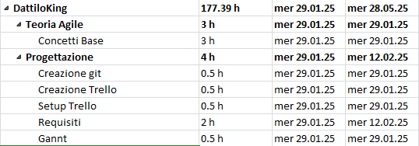
Figura 18 Fase di teoria e progettazione Consuntivo

Nella Teoria Agile nessuna differenza, il tempo dedicato è stato esattamente come previsto.

Nella fase di progettazione un leggero aumento delle ore (+1) dovuto alla maggiore attenzione nei dettagli in fase di progettazione

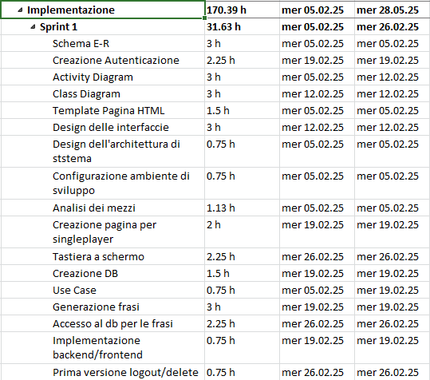
Figura 19 Sprint No. 1 Consuntivo

Lo Sprint 1 ha richiesto significativamente più tempo del previsto, con un aumento di quasi 20 ore. Le attività pianificate sono state completate, ma sono state aggiunte ulteriori task non previste inizialmente, come il design delle interfacce e dell'architettura di sistema, la configurazione dell'ambiente di sviluppo, e altre attività di implementazione.

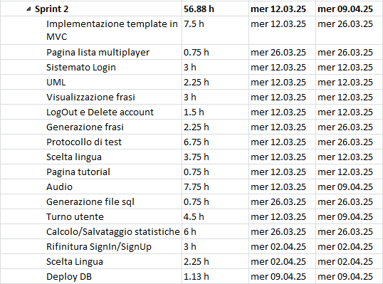
Figura 20 Sprint No. 2 Consuntivo

Lo Sprint 2 ha visto un aumento significativo delle ore di lavoro, con l'aggiunta di molte attività non previste inizialmente. Questo indica che la fase di implementazione ha richiesto più lavoro del previsto, probabilmente a causa di una maggiore complessità o di aggiustamenti continui.

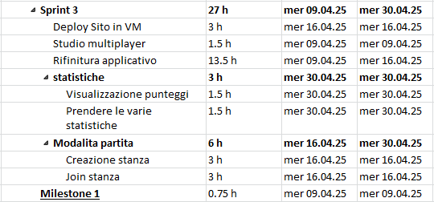
Figura 21 Sprint No. 3 Consuntivo

Lo Sprint 3 ha richiesto 11 ore in più rispetto al preventivo. Sono state aggiunte diverse attività non previste inizialmente, come il deploy del sito in una VM, lo studio del multiplayer, e la rifinitura dell'applicativo. Inoltre, alcune attività previste sono state modificate o estese, come la modalità partita che ha incluso la creazione e la gestione delle stanze per il multiplayer.

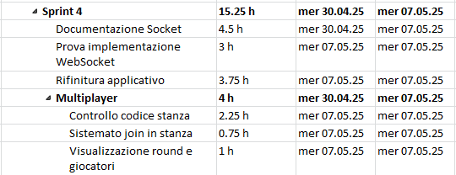
Figura 22 Sprint No. 4 Consuntivo

Lo Sprint 4 ha richiesto 3.25 ore in più rispetto al preventivo. Le attività previste per il multiplayer sono state modificate e ridotte in termini di ore, con un focus maggiore su aspetti specifici come il controllo del codice della stanza e la visualizzazione dei round e dei giocatori. Inoltre, sono state aggiunte attività non previste inizialmente, come la documentazione dei socket, la prova di implementazione dei WebSocket, e la rifinitura dell'applicativo.

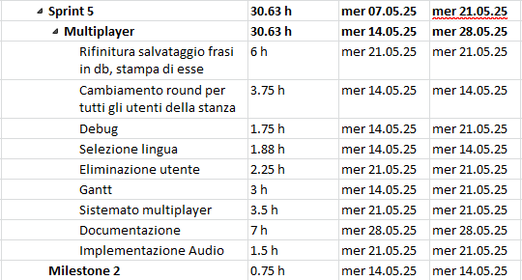
Figura 23 Sprint No. 5 Consuntivo

Lo Sprint 5 ha richiesto 18.63 ore in più rispetto al preventivo. Le attività previste per il multiplayer sono state estese e modificate, con un focus maggiore su aspetti specifici come la rifinitura del salvataggio delle frasi nel database, il cambiamento del round per tutti gli utenti, il debug, la selezione della lingua, e l'implementazione audio. Inoltre, sono state aggiunte attività non previste inizialmente, come la documentazione e la gestione del Gantt.

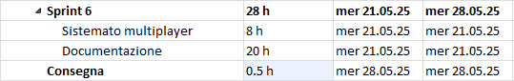
Figura 24 Sprint No. 6 Consuntivo

Lo Sprint 6 ha richiesto 22 ore in più rispetto al preventivo. Le attività previste per le funzionalità finali e la correzione dei bug non sono state eseguite come pianificato. Invece, sono state aggiunte attività non previste inizialmente, come la sistemazione del multiplayer e una documentazione estesa.

Conclusioni
Questo progetto è stato pensato e realizzato per tutte le persone che vogliono divertirsi con un gioco di dattilografia capace di mettere realmente alla prova la propria velocità e precisione sulla tastiera. L’interfaccia semplice e intuitiva lo rende accessibile anche ai meno esperti, ma la vera sfida sta nel migliorarsi costantemente, battendo i propri record e perfezionando la digitazione.

Uno degli elementi più ambiziosi del progetto è stata la modalità multiplayer, pensata per consentire agli utenti di sfidare amici o altri partecipanti in tempo reale. Sebbene questa funzionalità sia stata implementata e funzionante nelle sue componenti principali, non è stato possibile completare la classifica finale né integrare correttamente l’audio, e il gioco può bloccarsi a causa del numero eccessivo di query inviate al server durante i round. Questo problema è dovuto all’uso intensivo di fetch() e alla mancanza dei WebSocket, che non siamo riusciti a introdurre per via dei tempi stretti e della poca conoscenza con la tecnologia.

Nonostante queste difficoltà, il progetto mantiene un forte valore educativo: si è dimostrato utile per migliorare la scrittura a tastiera, stimolando gli utenti a lavorare su velocità, accuratezza e concentrazione, abilità sempre più importanti in ambito professionale.

Per noi, questo progetto rappresenta molto più di un semplice gioco. È il nostro primo lavoro strutturato secondo il modello Agile, affrontato in team dalla progettazione allo sviluppo fino ai test. Abbiamo dovuto superare difficoltà concrete, inclusi imprevisti tecnici come la rete nera non funzionante nel giorno di consegna, ma tutto ciò ha reso l’esperienza ancora più formativa. Abbiamo acquisito nuove competenze pratiche e una maggiore consapevolezza di cosa significhi collaborare in un contesto reale di sviluppo.

Sviluppi futuri
In futuro, DattiloKing potrebbe essere migliorato con l’integrazione dei WebSocket, che permetterebbero una gestione del multiplayer in tempo reale molto più stabile ed efficiente. Questo sarebbe particolarmente utile per risolvere i problemi attuali legati al blocco della partita durante i round multiplayer, causato dal sovraccarico di richieste al server tramite fetch(). Un altro sviluppo importante riguarda la classifica del multiplayer, attualmente assente: implementarla permetterebbe agli utenti di confrontare i propri risultati finali in modo strutturato e competitivo. Anche la gestione dell’audio in multiplayer, al momento non disponibile, potrebbe essere aggiunta per offrire un’esperienza più coerente tra le due modalità di gioco. Per l’interfaccia, si prevede di completare il sistema di selezione del tema di sfondo, già presente tra i requisiti ma non implementato. Ulteriori personalizzazioni come avatar, profili utente modificabili e un sistema di progressione con livelli e statistiche dettagliate aumenterebbe la motivazione degli utenti nel lungo termine. Infine, dal punto di vista dell’accessibilità, sarebbe bello implementare più lingue possibili per coinvolgere giocatori da tutto il mondo.

Considerazioni personali

Amos Haefliger
L’esperienza di sviluppo del progetto DattiloKing è stata per me estremamente formativa e stimolante, sia dal punto di vista tecnico che collaborativo. Lavorare in un gruppo coeso e ben organizzato, secondo i principi della metodologia Agile, ci ha permesso di affrontare le varie fasi progettuali con grande flessibilità, migliorando costantemente il prodotto grazie a feedback continui e cicli di sviluppo iterativi. DattiloKing è un'applicazione web innovativa, pensata per potenziare le competenze di dattilografia degli utenti attraverso un’esperienza di gioco coinvolgente, sia in modalità singleplayer che multiplayer. Il nostro obiettivo era quello di colmare una lacuna evidente nel mercato: sebbene esistano altri software per migliorare la velocità di scrittura, pochi offrono la possibilità di sfidare i propri amici online in un ambiente moderno, dinamico e intuitivo. Con DattiloKing, abbiamo creato un’interfaccia pulita e reattiva, accessibile anche ai meno esperti, che rende l’apprendimento più efficace e divertente. Personalmente, ho apprezzato molto l’approccio Agile perché ci ha permesso di gestire efficacemente le priorità, adattarci ai cambiamenti in corsa e valorizzare le competenze individuali all’interno del gruppo. Ogni sprint è stato un’occasione per migliorare, per ascoltare i suggerimenti reciproci e per affrontare le sfide tecniche con spirito collaborativo. Ritengo che questo progetto sia un esempio concreto di come la sinergia tra organizzazione, creatività e tecnologia possa portare a un risultato di qualità, destinato a crescere e a distinguersi sul mercato.

Nemanja Zecevic
Ritengo che lavorare a questo progetto sia stata un'esperienza formativa la quale mi ha permesso anche di avere un'idea più chiara su come possa sembrare una vera esperienza lavorativa. Ho imparato a lavorare meglio in gruppo e gestire possibili conflitti interni che si possono creare durante l'evoluzione di un progetto.
Poter mettere in pratica le mie conoscenze assieme a quelle dei compagni e riuscire a gestire un progetto fino ad arrivare ad un risultato concreto reputo sia la cosa più soddisfacente di questa esperienza.
Durante il progetto abbiamo avuto diverse volte dei conflitti sulle idee e sul come fare le cose ma siamo sempre riusciti a risolverli trovando compromessi, questo ritengo sia stato molto importante.
Spesso abbiamo avuto anche problematiche legate a fattori che non potevamo controllare o software che non sapevamo ancora utilizzare, come può essere GitHub che più di una volta ci ha fatto perdere lavori di documentazione, oppure la rete nera che ha avuto problemi di funzionamento nel momento più importante, ma posso comunque ritenermi soddisfatto del risultato che abbiamo ottenuto, essendo che comunque siamo riusciti a finire praticamente tutto, a parte qualche dettaglio e qualcosa che avremmo potuto implementare meglio per rendere l’applicativo più fluido e meglio gestito.
Nel complesso sono contento di questa esperienza, perché mi ha permesso di imparare molto e di lavorare in team.

Robin Sartore

Questo progetto mi ha insegnato tanto, come il lavoro in team che a volte può essere altalenante, ma l’importante è che ho capito come trovare sempre una soluzione comune. È stato interessante capire cosa vuol dire far parte di un team. Il progetto in sé mi è sembrato interessante da subito perché non avrei mai pensato di lavorare a un sito di dattilografia ed è stato interessante vedere le nostre soluzioni. Una cosa che sono sicuro che avremmo potuto migliorare è la gestione del tempo, visto che siamo arrivati quasi alla fine e avevamo poco tempo per fare il multiplayer, adottando così un metodo poco funzionale a livello di prestazioni ma che ci avrebbe fatto risparmiare tempo. Infine sono contento del risultato che abbiamo ottenuto anche se sono sicuro che si sarebbe potuto lavorare ancora per migliorarlo, e magari, in futuro prenderemo in considerazione questa opzione. Spero che questo progetto servirà a qualcuno per poter migliorare la sua velocità di scrittura dato che questo era l’obiettivo del progetto.
Nel progetto abbiamo fatto tanti errori a volte non per colpa nostra; ad esempio GitHub sovrascriveva file su cui lavoravamo insieme e dovevamo ripristinarli, rischiando di perderli; un altro problema è che quando qualcuno finiva quello che doveva fare, molte volte stava fermo senza fare niente, facendo perdere molto tempo essenziale che avremmo potuto usare per implementare le cose non finite, ma andando avanti abbiamo capito come evitare questi problemi e siamo cresciuti insieme al progetto migliorandoci.
Questo progetto mi ha preparato molto per un futuro in cui lavorerò in un team di persone perché penso che arriverei più preparato sapendo cosa mi aspetta e non farei errori commessi in questo progetto.

Leonardo Sciara
Lavorare a questo progetto è stata un’esperienza estremamente formativa. Creare un gioco di dattilografia con l’implementazione del multiplayer ci ha permesso non solo di applicare le nostre conoscenze tecniche, ma anche di collaborare e imparare a gestire un progetto dall’inizio alla fine. Nonostante i vari errori commessi durante il progetto, come l’organizzazione non ottimale, creare un qualcosa da zero che è diventato un qualcosa di concreto, funzionante e divertente da usare, ci ha dato una grande soddisfazione. Credo che questo progetto rappresenti un primo importate passo nel nostro percorso di crescita, sia come sviluppatori che come team.

Indice delle Figure
Figura 1 Use Case 11
Figura 2 Analisi Gantt Preventivo 13
Figura 3 Progettazione Gantt Preventivo 14
Figura 4 Implementazione Gantt Preventivo 15
Figura 5 Test Gantt Preventivo 17
Figura 6 Documentazione Gantt Preventivo 17
Figura 7 Consegna Gantt Preventivo 17
Figura 8 Schema Architettura 20
Figura 9 Schema ER 21
Figura 10 23
Figura 11 24
Figura 12 25
Figura 13 26
Figura 14 27
Figura 15 28
Figura 16 28
Figura 17 Struttura cartelle 31
Figura 18 Fase di teoria e progettazione Consuntivo 57
Figura 19 Sprint No. 1 Consuntivo 58
Figura 20 Sprint No. 2 Consuntivo 59
Figura 21 Sprint No. 3 Consuntivo 60
Figura 22 Sprint No. 4 Consuntivo 60
Figura 23 Sprint No. 5 Consuntivo 61
Figura 24 Sprint No. 6 Consuntivo 61

Glossario
Termine | Descrizione
AJAX (Asynchronous JavaScript And XML) | Tecnica che permette di eseguire richieste ed ottenere dati da una pagina web in modo asincrono.
Boostrap | Framework CSS open-source che facilita la creazione di interfacce web responsive e moderne, fornendo componenti già pronti come tasti, form e griglie.
CSS | Linguaggio usato pe definire l’aspetto grafico delle pagine HTML.
Fetch | Metodo per eseguire richieste HTTP in JavaScript.
HTML | Linguaggio di markup utilizzato per la struttura delle pagine web.
JS (JavaScript) | Linguaggio di scripting usato per rendere dinamiche le pagine web.
MVC | Architettura software che separa Model, View e Controller per una gestione modulare del codice.
MySQL | Sistema di gestione di database relazionali utilizzato nel progetto.
PHP | Linguaggio di scripting lato server per creare pagine web.
WebSocket | Protocollo per comunicazioni bidirezionali in tempo reale, non implementato nel progetto.

Sitografia
- https://coolors.co/palette/0b090a-161a1d-660708-a4161a-ba181b-e5383b-b1a7a6-d3d3d3-f5f3f4-ffffff
- https://icon-sets.iconify.design/mdi/
- https://chatgpt.com/
- https://www.deepseek.com/
- https://dev.to/robertobutti/websocket-with-php-4k2c
- https://www.php.net/manual/en/book.sockets.php
- https://stackoverflow.com/questions/941744/keyboard-input-in-php
- https://www.php.net/manual/en/function.key.ph

Allegati
Elenco degli allegati:
- QdC
- Abstract
- Risultati Test
- Applicativo
- Diari
- ActivityDiagram generale
- ActivityDiagram multiplayer
- Audio
- Design
- Gantt Preventivo
- Gantt Consuntivo
- Schema ER
- Schema delle architetture di sistema
- Frasi per database
- UML
- Use Case

